**DỰ ÁN MẪU – SOF2041**

**HỆ THỐNG QUẢN LÝ ĐÀO TẠO - EduSys**

**Giảng viên:** Hoàng Quốc Việt

**Sinh viên:** Phạm Đức Mạnh-PH15069

Đỗ Văn Dương-PH14918

Hoàng Trung Thông-PH15021

**Lớp:**  IT16304

MỤC LỤC

1 Giới thiệu dự án 4

1.1 Giới thiệu công ty LapTrinhCity 4

1.2 Yêu cầu của công ty 4

1.3 Lập kế hoạch dự án 4

2 Phân tích yêu cầu khách hàng 4

2.1 Sơ đồ Use Case 4

2.2 Đặc tả yêu cầu hệ thống (SRS) 4

2.2.1 Quản lý nhân viên 5

2.2.2 Quản lý chuyên đề 5

2.2.3 Quản lý người học 5

2.2.4 Quản lý khóa học 5

2.2.5 Quản lý học viên 5

2.2.6 Quản lý tổng hợp – thống kê 5

2.2.7 Đăng nhập 5

2.2.8 Đổi mật khẩu 5

2.3 Sơ đồ triển khai và yêu cầu hệ thống 5

2.3.1 Sơ đồ triển khai 6

2.3.2 Yêu cầu hệ thống 6

3 Thiết kế ứng dụng 6

3.1 Mô hình công nghệ ứng dụng 6

3.2 Thực thể 6

3.2.1 Sơ đồ quan hệ thực thể (ERD) 6

3.2.2 Chi tiết thực thể 7

3.3 Giao diện 8

3.3.1 Sơ đồ tổ chức giao diện 8

3.3.2 Giao diện cửa sổ chính 8

3.3.3 Giao diện chức năng 9

3.3.4 Các giao diện hỗ trợ khác 11

4 Thực hiện dự án 13

4.1 Tạo giao diện với Swing 13

4.1.1 Cửa sổ chính (EduSysJFrame) 13

4.1.2 Các cửa sổ quản lý 15

4.1.3 Cửa sổ tổng hợp thống kê (ThongKeJDialog) 16

4.1.4 Các giao diện hỗ trợ khác 16

4.2 Tạo CSDL với SQL Server 17

4.2.1 Sơ đồ quan hệ 17

4.2.2 Chi tiết các bảng 17

4.2.3 Thủ tục lưu 18

4.3 Lập trình CSDL 19

4.3.1 Mô hình tổ chức lập trình CSDL 19

4.3.2 JdbcHelper (XJdbc) 19

4.3.3 Entity Class và DAO 20

4.4 Thư viện tiện ích 23

4.5 Lập trình nghiệp vụ 23

4.5.1 Cửa sổ chính EduSysJFrame 23

4.5.2 Các cửa sổ hỗ trợ tổ chức 23

4.5.3 Các cửa sổ chức năng quản lý 24

4.5.4 Cửa sổ chức năng tổng hợp - thống kê 26

5 Kiểm thử phần mềm và sửa lỗi 26

5.1 DangNhapJDialog 26

5.2 DoiMatKhauJDialog 26

5.3 NhanVienJDialog 26

5.4 ChuyenDeJDialog 26

5.5 NguoiHocJDialog 26

5.6 KhoaHocJDialog 26

5.7 HocVienJDialog 27

5.8 ThongKeJDialog 27

6 Đóng gói và triển khai 27

6.1 Sản phẩm phần mềm 27

6.2 Hướng dẫn cài đặt 27

7 KẾT LUẬN 27

7.1 Khó khăn 27

7.2 Thuận lợi 27

# Giới thiệu dự án

## Giới thiệu công ty LapTrinhCity

- Công ty với nhiều năm kinh nghiệm tạo và chế tác các mô hình quản lý chuyên nghiệp sẵn sàng tạo ra các mô hình quản lý theo nhu cầu sử dụng của khách hàng . Với phương châm bạn mua một sản phẩm nhưng bạn sẽ có được nhiều thứ.

- Trung tâm đào tạo tin học ngắn hạn có tên là LapTrinhCity đang đào tạo các khóa tin học ngắn hạn theo chuyên đề như Photoshop, Java, Web… Việc quản lý khóa học, học viên, bảng điểm và doanh thu hiện đang thực hiện thông qua excel. Hiện tại Trung tâm đang gặp khó khăn khi số lượng người học ngày một nhiều nên việc quản lý excel gặp rất nhiều khó khăn. LapTrinhCity mong muốn xây dựng một phần mềm để giải quyết khó khăn trên

## Yêu cầu của công ty

* Yêu cầu của công ty LapTrinhCity :

+ Trung tâm đào tạo tin học có tên là LapTrinhCity đang đào tạo các khóa học ngắn hạn theo chuyên đề như Photoshop,Java,Web..

+ Việc quản lý Khóa học , Học viên , Bảng điểm và Doanh thu việc thực hiện thông qua excel.

+ Hiện tại Trung tâm đang gặp khó khăn khi số lượng người học ngày một nhiều nên việc quản lý excel gặp nhiều khó khăn.

+ LapTrinhCity mong muốn xây dựng một phần để giải quyết khó khăn trên

* Yêu cầu chức năng nghiệp vụ :
* Quản Lý

+ Các chuyên đề (Java,Photoshop,SQL....)

+ Các khóa học (được tạo ra từ các chuyên đề )

+ Học viên của các khóa học

+ Người đăng ký học (người học)

* Thống kê

+ Doanh thu số lượng người học chuyên đề theo từng năm

+ Số lượng người học đăng ký theo tháng

+ Tổng hợp bảng điểm của các khóa học

* Yêu cầu về hệ thống :
* Bảo mật :

Phần mềm được viết cho 2 đối tượng sử dụng là trưởng phòng và nhân viên giáo vụ yêu cầu bảo mật như sau :

+ Tất cả mọi thành viên phải đăng nhập mới được sử dụng phần mềm

+ Trưởng phòng được tạo ra thực hiện tất cả các chức năng

+ Nhân viên đào tạo không được phép xóa và xem doanh thu

* Công nghệ :

+ Ứng dụng phải được thực hiện với công nghệ Swing và JDBC

+ JDK: 1.8+

+ Hệ quản trị CSDL : SQL Sever 2008+

* Các công cụ sử dụng trong dự án:

|  |  |  |  |
| --- | --- | --- | --- |
| A picture containing text  Description automatically generated  Hình 1.1: Microsoft word 2016 | https://cwiki.apache.org/confluence/download/attachments/75974482/netbeans-logo-512@3x.png?version=1&modificationDate=1520234977000&api=v2  Hình1.2:Netbean | | Icon  Description automatically generated  Hình1.2:Netbean |
| A picture containing text, clipart  Description automatically generated  Hình 1.4: Google Chrome | Logo  Description automatically generated  Hình 1.5: Lucidchart | | Icon  Description automatically generated  Hình 1.6: Visual Code |
| Icon  Description automatically generated  Hình 1.7: Google Meet | https://www.onlinemarketingtools.pro/wp-content/uploads/2018/11/Trello-logo.png      Hình 1.8: Trello | A picture containing text, clipart  Description automatically generated  Hình 1.9 : Google Sheet | | |

## Lập kế hoạch dự án

|  |  |  |  |  |
| --- | --- | --- | --- | --- |
| **TT** | **Hạng mục** | **Bắt đầu** | **Kết thúc** | **Kết quả** |
| 1 | Phân tích yêu cầu khách hàng | 16/9/2021 | 19/9/2021 | Đã Hoàn Thành |
| 1.1 | Vẽ sơ đồ use cases | 19/9/2021 | 20/9/2021 | Đã Hoàn Thành |
| 1.2 | Chức năng & chi tiết chức năng | 21/9/2021 | 22/9/2021 | Đã Hoàn Thành |
| 2 | Thiết kế ứng dụng | 23/9/2021 | 25/9/2021 | Đã Hoàn Thành |
| 2.1 | Thiết kế mô hình công nghệ | 24/9/2021 | 25/9/2021 | Đã Hoàn Thành |
| 2.2 | Thiết Kế CSDL | 26/9/2021 | 27/9/2021 | Đã Hoàn Thành |
| 2.3 | Thiết Kế Giao Diện Mockup & Screen Design | 26/9/2021 | 28/9/2021 | Đã Hoàn Thành |
| 3 | Thực hiện dự án | 29/9/2021 | 5/10/2021 |  |
| 3.1 | Tạo giao diện | 30/9/2021 | 2/10/2021 |  |
|  | … |  |  |  |
| 4 | Kiểm thử | 7/10/2021 | 13/7/2021 |  |
| 4.1 | Xây dựng kịch bảng kiểm thử | 7/10/2021 | 9/10/2021 |  |
|  | … |  |  |  |
| 5 | Đóng gói & triển khai | 14/7/2021 | 20/7/2021 |  |
| 5.1 | Đóng gói sản phẩm | 14/7/2021 | 16/7/2021 |  |
|  | … |  |  |  |

# Phân tích yêu cầu khách hàng

## Sơ đồ Use Case

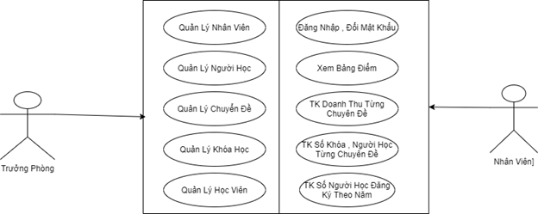

*Sơ đồ use case tổng*

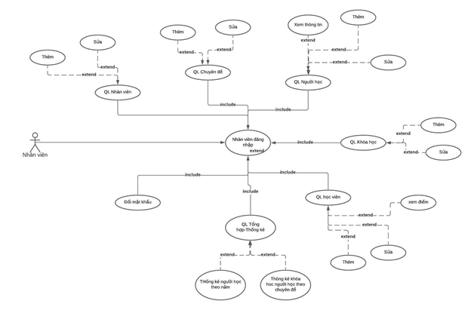

Sơ đồ use case nhân viên

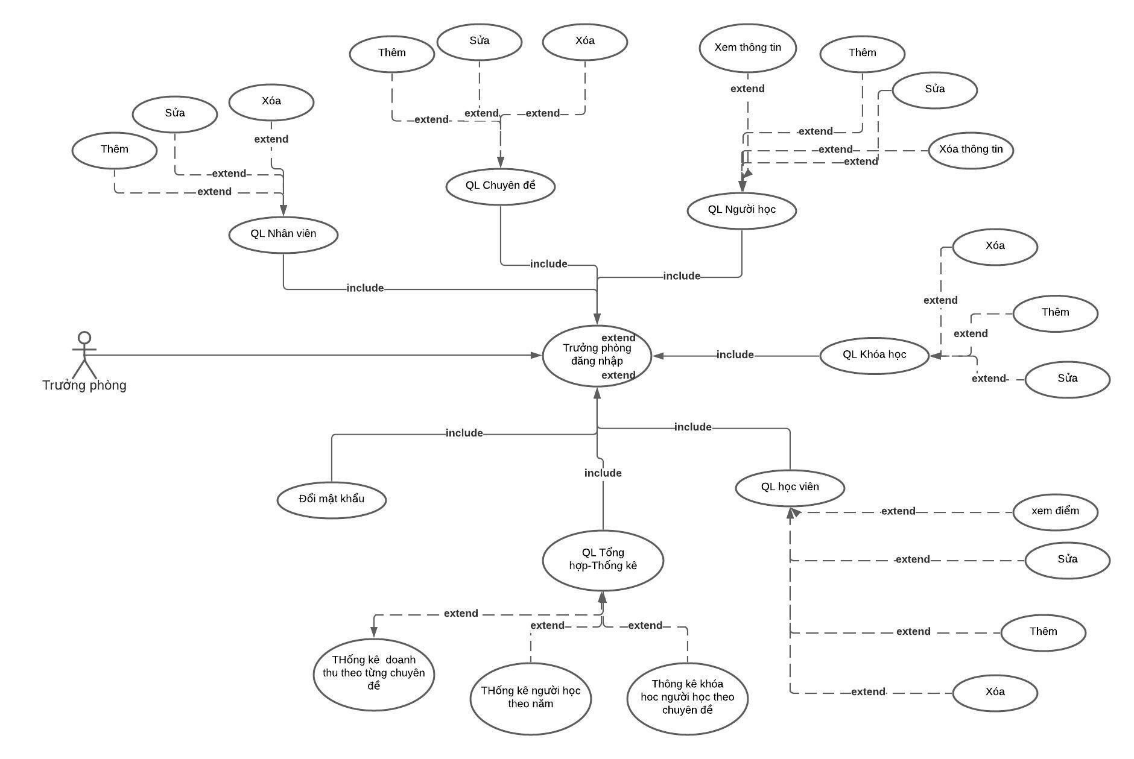

*Sơ đồ use case Trưởng phòng*

## Đặc tả yêu cầu hệ thống (SRS)

### Quản lý nhân viên

* **Mô tả chức năng:**

Chức năng quản lý nhân viên được sử dụng để quản lý thông tin nhân viên. Yêu cầu của chức năng này là liệt kê danh sách nhân viên, xem thông tin chi tiết của mỗi nhân viên, thêm nhân viên mới, cập nhật thông tin hoặc xóa nhân viên đã tồn tài.

* **Dữ Liệu Liên Quan:**

Thông tin của mỗi nhân viên gồm: mã nhân viên, họ và tên, mật khẩu đăng nhập, vai trò của nhân viên (gồm trưởng phòng và nhân viên bình thường).

* **Đối tượng sử dụng:**

Sau khi đăng nhập thì nhân viên nào cũng có thể sử dụng chức năng này, ngoại trừ xóa thì chỉ có trưởng phòng mới sử dụng được.

### Quản lý chuyên đề

* **Mô tả chức năng:**

Chức năng quản lý chuyên đề được sử dụng để quản lý các chuyên đề trong các khóa học. Yêu cầu của chức năng này là liệt kê danh sách các chuyên đề, xem thông tin chi tiết của mỗi chuyên đề, thêm chuyên đề mới, cập nhật thông tin hoặc xóa các chuyên đề đã tồn tài.

* **Dữ Liệu Liên Quan:**

Thông tin của mỗi chuyên đề gồm: Mã chuyên đề, Tên chuyên đề, Học phí, Thời lượng, Hình ảnh, Mô tả

* **Đối tượng sử dụng:**

NHÂN VIÊN

### Quản lý người học

* **Mô tả chức năng:**

Chức năng quản lý người học được sử dụng để quản lý người học trong các khóa học. Yêu cầu của chức năng này là liệt kê danh sách người học, xem thông tin chi tiết của mỗi học viên, thêm học viên mới, cập nhật thông tin hoặc xóa các học viên đã tồn tài.

* **Dữ Liệu Liên Quan:**

Thông tin của mỗi học viên gồm: Mã người đăng ký học, Họ và tên, Ngày sinh, Giới tính, Số điện thoại, Email, Ghi chú.

* **Đối tượng sử dụng:** NHÂN VIÊN

### Quản lý khóa học

* **Mô tả chức năng:**

Chức năng quản lý khóa học được sử dụng để quản lý các khóa học. Yêu cầu của chức năng này là liệt kê danh sách các khóa học, xem thông tin chi tiết của mỗi khóa học, thêm khóa học mới, cập nhật thông tin hoặc xóa các khóa học đã tồn tài.

* **Dữ Liệu Liên Quan:**

Thông tin của mỗi khóa học gồm: Mã khóa học, Mã chuyên đề, Học phí, Thời lượng, Ngày khai giảng, Ghi chú .

* **Đối tượng sử dụng:**

NHÂN VIÊN

### Quản lý học viên

* **Mô tả chức năng:**

Chức năng quản lý học viên được sử dụng để quản lý các học viên trong các khóa học. Yêu cầu của chức năng này là liệt kê danh sách các học viên trong mỗi khóa học, xem thông tin chi tiết của mỗi học viên, thêm học viên mới, cập nhật thông tin hoặc xóa các học viên đã tồn tài.

* **Dữ Liệu Liên Quan:**

Thông tin của mỗi học viên gồm: Mã học viên (số báo danh), Mã khóa học, Mã người học, Điểm trung bình.

* **Đối tượng sử dụng:**

NHÂN VIÊN VÀ TRƯỞNG PHÒNG

### Quản lý tổng hợp – thống kê

* **Mô tả chức năng:**

Chức năng quản lý tổng hợp thống kê được sử dụng để tổng hợp hoặc thống kê số lượng học viên, tổng hợp điểm số các chuyên đề, bảng điểm của học viên, doanh thu.

* **Dữ Liệu Liên Quan** :

HỌC VIÊN, KHÓA HỌC, NGƯỜI HỌC, CHUYÊN ĐỀ

* **Đối tượng sử dụng:**

Trưởng phòng, nhân viên

### Đăng nhập

* **Mô tả chức năng:**

Chức năng đăng nhập được sử dụng để đăng nhập vào hệ thống. Mỗi tài khoản đăng nhập sẽ có cách chức năng trong quyền hạn của mỗi tài khoản đó.

* **Dữ Liệu Liên Quan:**

Dữ liệu liên quan là: Username, password, role

* **Đối tượng sử dụng:**

Đối tượng sử dụng chức năng đổi mật khẩu là: học viên, nhân viên, trưởng phòng.

### Đổi mật khẩu

* **Mô tả chức năng:**

Chức năng đổi mật khẩu được sử dụng để đổi mật khẩu của tài khoản khi nhân viên, học viên muốn đổi mật khẩu.

* **Dữ Liệu Liên Quan:**

Dữ liệu liên quan là: Username, password, role

* **Đối tượng sử dụng:**

Đối tượng sử dụng chức năng đổi mật khẩu là: học viên, nhân viên, trưởng phòng

## Sơ đồ triển khai và yêu cầu hệ thống

### Sơ đồ triển khai

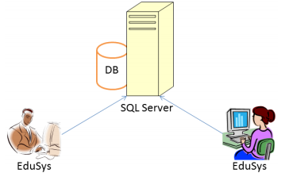

### Yêu cầu hệ thống

*- Cần một máy cài SQL Server 2008+. Máy này cần hệ điều hành window xp trở lên*

*- Các máy nhân viên phòng đào tạo cài phần mềm edusys. Các máy nhân viên cần JDK 1.8+ với hệ điều hành bất ký*

# Thiết kế ứng dụng

## Mô hình công nghệ ứng dụng

## Thực thể

### Sơ đồ quan hệ thực thể (ERD)

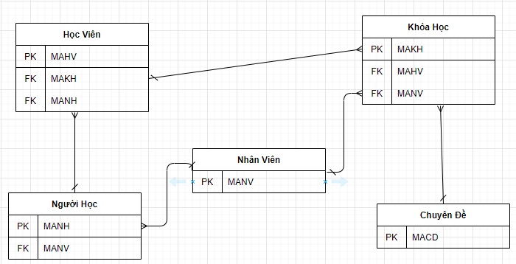

### Chi tiết thực thể

#### Thực thể Nhân viên

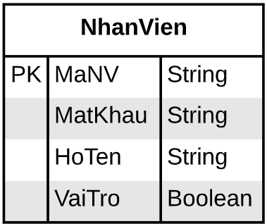

|  |  |  |
| --- | --- | --- |
| **Thuộc tính** | **Kiểu dữ liệu** | **Mô tả** |
| MaNV | String | Mã nhân viên |
| MatKhau | String | Mật khẩu |
| HoTen | String | Họ và tên nhân viên |
| VaiTro | Boolean | Vai trò gồm trưởng phòng và nhân viên bình thường |

#### Thực thể Chuyên đề

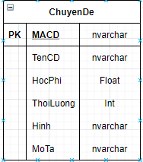

|  |  |  |  |
| --- | --- | --- | --- |
| THUỘC TÍNH | KIỂU DỮ LIỆU | RÀNG BUỘC | MÔ TẢ |
| MaCD | NVARCHAR(10) | PK,NOT NULL | Mã chuyên đề |
| TenCD | NVARCHAR(50) | NOT NULL | Tên chuyên đề |
| HocPhi | FLOAT | NOT NULL | Học phí |
| ThoiLuong | INT | NOT NULL | Thời lượng |
| Hinh | NVARCHAR(50) | NOT NULL | Hình ảnh |
| MoTa | NVARCHAR(255) | NOT NULL | Mô tả |

#### Thực thể Người học

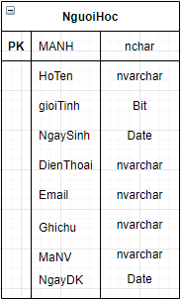

|  |  |  |  |
| --- | --- | --- | --- |
| THUỘC TÍNH | KIỂU DỮ LIỆU | RÀNG BUỘC | MÔ TẢ |
| MaNH | NCHAR(7) | PK,NOT NULL | Mã người học |
| HoTen | NVARCHAR(50) | NOT NULL | Họ tên |
| GioiTinh | BIT | DEFAULT 1 | Giới tính |
| NgaySinh | DATE | NOT NULL | Ngày sinh |
| DienThoai | NVARCHAR(24) | NOT NULL | Điện thoại |
| Email | NVARCHAR(50) | NOT NULL | Email |
| GhiChu | NVARCHAR(250) | NULL | Ghi chu |
| MaNV | NVARCHAR(50) | FK , NOT NULL | Mã nhân viên |
| NgayDK | DATE | DEFAULT get date | Ngày đăng ký của người học |

#### Thực thể Khóa học

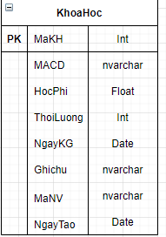

|  |  |  |  |
| --- | --- | --- | --- |
| THUỘC TÍNH | KIỂU DỮ LIỆU | RÀNG BUỘC | MÔ TẢ |
| MaKH | Int | PK, Tự Tăng | Mã khóa học |
| MaCD | NCHAR(5) | NOT NULL | Mã chuyên đề |
| HocPhi | Float | DEFAULT 1 | Học phí |
| ThoiLuong | Int | NOT NULL | Thời lượng ,tính bằng giờ |
| NgayKG | Date | NOT NULL | Ngày khai giảng |
| GhiChu | NVARCHAR(250) | NULL | Ghi chu về khóa học |
| MaNV | NVARCHAR(50) | FK , NOT NULL | Mã nhân viên nhập |
| NgayTao | DATE | DEFAULT get date | Ngày đăng ký của người học |

#### Thực thể Học viên

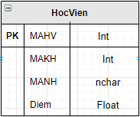

|  |  |  |  |
| --- | --- | --- | --- |
| THUỘC TÍNH | KIỂU DỮ LIỆU | RÀNG BUỘC | MÔ TẢ |
| MaHV | Int | PK, Tự Tăng | Mã Học viên |
| Makh | NVARCHAR(50) | PK , NOT NULL | Mã khóa học |
| MaNH | Nchar(7) | PK , NOT NULL | Mã người học |
| Diem | Float | DEFAULT -1 | Điểm cuối môn |

## Giao diện

### Sơ đồ tổ chức giao diện

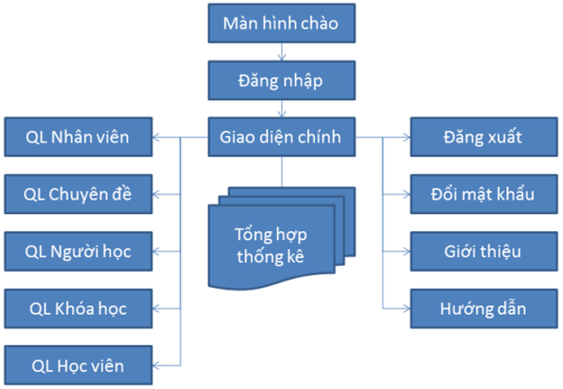

### Giao diện cửa sổ chính

**Giao diện:**

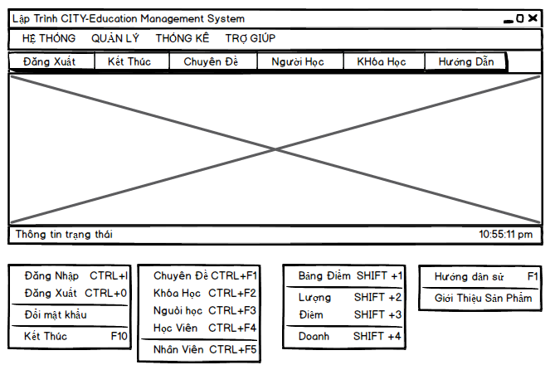

**Mô tả hoạt động**

|  |  |  |  |
| --- | --- | --- | --- |
| TT | Điều khiển | Sự kiện | Mô tả hoạt động |
| 1 | Cửa sổ | Initialize | Đưa cửa sổ ra giữa màn hình |
| 2 | Hệ Thống | Click | Đăng xuất và hiển thị DangNhapJDialog |
| 3 | Quản lý | Click | Hiện thị các chức năng của quản lý |
| 4 | Thống kê | Click | Hiển thị các chức năng của thống kê |
| 5 | Trợ Giúp | Click | Hiển thị các chức năng của trợ giúp |

**Mô tả hoạt động**

|  |  |  |  |
| --- | --- | --- | --- |
| TT | Điều khiển | Sự kiện | Mô tả hoạt động |
| 1 | Quản Lý | Click | Hiện thị các chức năng của quản lý |
| 2 | Chuyên đề | Click | Hiển thị ChuyenDeJDialog |
| 3 | Khóa Học | Click | Hiển thị KhoaHocJDialog |
| 4 | Người học | Click | Hiển thị NguoiHocJDialog |
| 5 | Học viên | Click | Hiển thị HocVienJDialog |
| 6 | Nhân Viên | Click | Hiển thị NhanVienJDialog |

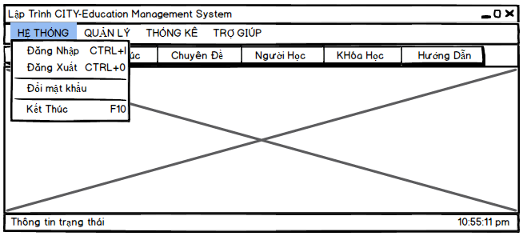

**Mô tả hoạt động**

|  |  |  |  |
| --- | --- | --- | --- |
| TT | Điều khiển | Sự kiện | Mô tả hoạt động |
| 1 | Hệ Thống | Initialize | Hiển thị các chức năng |
| 2 | Đăng nhập | click | Đăng nhập vào hệ thống |
| 3 | Đăng xuất | Click | Đăng xuất và hiển thị DangNhapJDialog |
| 4 | Đổi mật khẩu | Click | Hiển thị DoiMatKhauJDialog |
| 5 | Kết Thúc | Click | Thoát khỏi hệ thống |

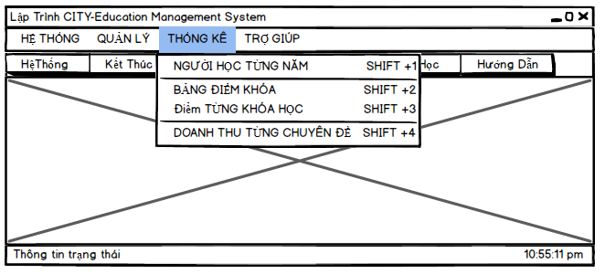

**Mô tả hoạt động**

|  |  |  |  |
| --- | --- | --- | --- |
| TT | Điều khiển | Sự kiện | Mô tả hoạt động |
| 1 | Thống Kê | Click | Hiện thị các chức năng của thống kê |
| 2 | Người học từng năm | Click | Hiển thị NgươiHocTungNamJDialog |
| 3 | Bảng điểm khóa | Click | Hiển thị BangDiemKhoaJDialog |
| 4 | Điểm từng khóa | Click | Hiển thị DiemTungKhoaJDialog |
| 5 | Doanh thu từng chuyên đề | Click | Hiển thị DoanhThuchuyenDeJDialog |

**Mô tả hoạt động**

|  |  |  |  |
| --- | --- | --- | --- |
| TT | Điều khiển | Sự kiện | Mô tả hoạt động |
| 1 | Trợ giúp | Click | Hiện thị các chức năng của trợ giúp |
| 2 | Hướng dẫn sử dụng | Click | Hiển thị HuongDanSuDungJDialog |
| 3 | Giới thiệu sản phẩm | Click | Hiển thị GioiThieuSanPham,JDialog |

### Giao diện chức năng

#### 3.3.3.1Cửa sổ quản lý nhân viên

**Giao diện**

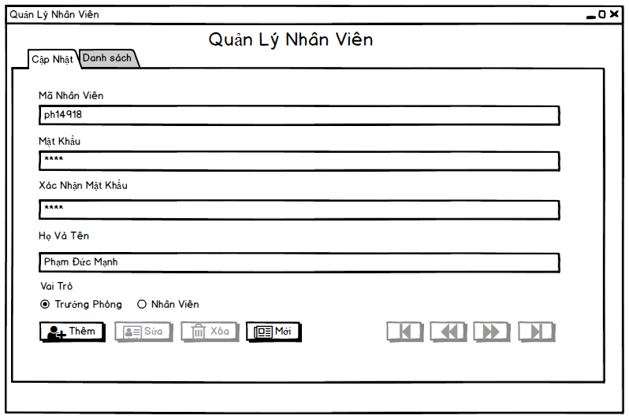

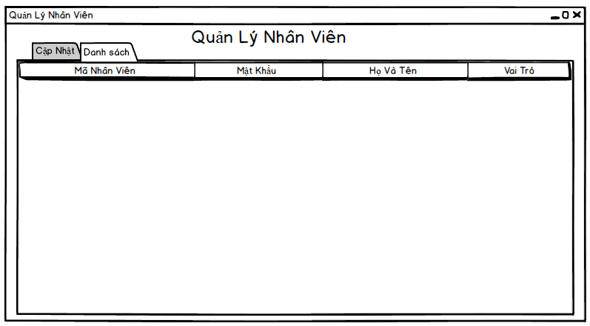

**Mô tả hoạt động**

|  |  |  |  |
| --- | --- | --- | --- |
| TT | Điều khiển | Sự kiện | Mô tả hoạt động |
| 1 | Cửa sổ | Initialize | Hiển thị tất cả nhân viên lên bảng |
| 2 | Thêm | Click | Validation, Thêm vào CSDL một nhân viên mới với dữ liệu nhập từ form |
| 3 | Sửa | Click | Validation, Cập nhật thông tin nhân viên đang xem trên form vào CSDL |
| 4 | Xóa | Click | Xóa nhân viên có mã đang xem trên form |
| 5 | Mới | Click | Xóa trắng form |
| 6 | Bảng | Click | Hiển thị thông tin của nhân viên trên hàng được chọn của bảng lên form để xem |
| 7 | [|<] | Click | Hiển thị thông tin của nhân viên của hàng đầu tiên của bảng lên form để xem |
| 8 | [<<] | Click | Hiển thị thông tin của nhân viên của hàng kế trước hàng được chọn của bảng lên form để xem |
| 9 | [>>] | Click | Hiển thị thông tin của nhân viên của hàng kế sau hàng được chọn của bảng lên form để xem |
| 10 | [>|] | Click | Hiển thị thông tin của nhân viên của hàng cuối cùng của bảng lên form để xem |

#### 3.3.3.2 Cửa sổ quản lý chuyên đề

**Giao diện:**

**Mô tả hoạt động**

|  |  |  |  |
| --- | --- | --- | --- |
| TT | Điều khiển | Sự kiện | Mô tả hoạt động |
| 1 | Cửa sổ | Initialize | Hiển thị tất cả chuyên đề lên bảng |
| 2 | Thêm | Click | Validation, Thêm vào CSDL một chuyên đề mới với dữ liệu nhập từ form |
| 3 | Sửa | Click | Validation, Cập nhật thông tin chuyên đề đang xem trên form vào CSDL |
| 4 | Xóa | Click | Xóa chuyên đề có mã đang xem trên form |
| 5 | Mới | Click | Xóa trắng form |
| 6 | Bảng | Click | Hiển thị thông tin của chuyên đề trên hàng được chọn của bảng lên form để xem |
| 7 | [|<] | Click | Hiển thị thông tin của chuyên đề của hàng đầu tiên của bảng lên form để xem |
| 8 | [<<] | Click | Hiển thị thông tin của chuyên đề của hàng kế trước hàng được chọn của bảng lên form để xem |
| 9 | [>>] | Click | Hiển thị thông tin của chuyên đề của hàng kế sau hàng được chọn của bảng lên form để xem |
| 10 | [>|] | Click | Hiển thị thông tin của chuyên đề của hàng cuối cùng của bảng lên form để xem |

#### 3.3.3.3Cửa sổ quản lý người học

**Giao diện:**

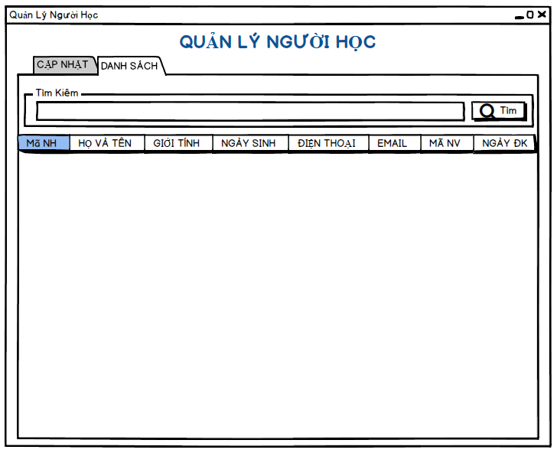

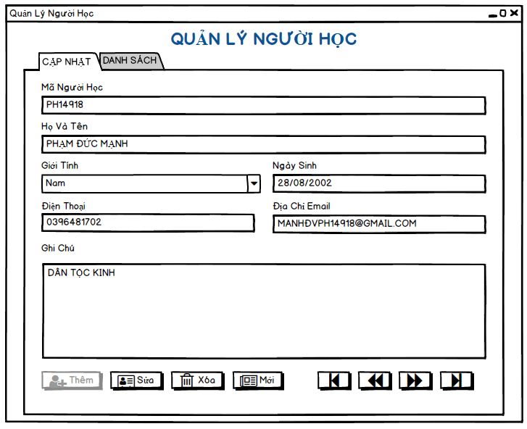

**Mô tả hoạt động**

|  |  |  |  |
| --- | --- | --- | --- |
| TT | Điều khiển | Sự kiện | Mô tả hoạt động |
| 1 | Cửa sổ | Initialize | Hiển thị tất cả người học lên bảng |
| 2 | Thêm | Click | Validation, thêm thông tin người học thì validate phải nhập , khi thêm vào được CSDL thì không thêm được nữa |
| 3 | Sửa | Click | Validation, Cập nhật thông tin người học đang xem trên form vào CSDL |
| 4 | Xóa | Click | Xóa nhân viên có mã đang xem trên form |
| 5 | Mới | Click | Xóa trắng form |
| 6 | Bảng | Click | Hiển thị thông tin của người học trên hàng được chọn của bảng lên form để xem |
| 7 | [|<] | Click | Hiển thị thông tin của người học của hàng đầu tiên của bảng lên form để xem , nếu chưa hiện validate form thì không di chuyển được nữa |
| 8 | [<<] | Click | Hiển thị thông tin của người học của hàng kế trước hàng được chọn của bảng lên form để xem , nếu chưa hiện validate form thì không di chuyển được nữa |
| 9 | [>>] | Click | Hiển thị thông tin của người học của hàng kế sau hàng được chọn của bảng lên form để xem , nếu chưa hiện validate form thì không di chuyển được nữa |
| 10 | [>|] | Click | Hiển thị thông tin của người học của hàng cuối cùng của bảng lên form để xem , nếu chưa hiện validate form thì không di chuyển được nữa |

#### 3.3.3.4 Cửa sổ quản lý khóa học

**Giao diện:**

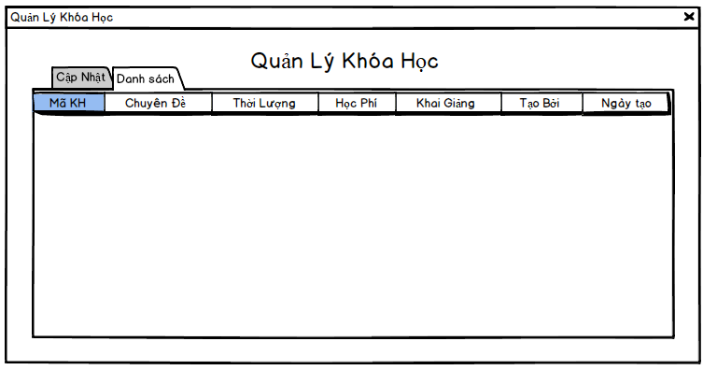

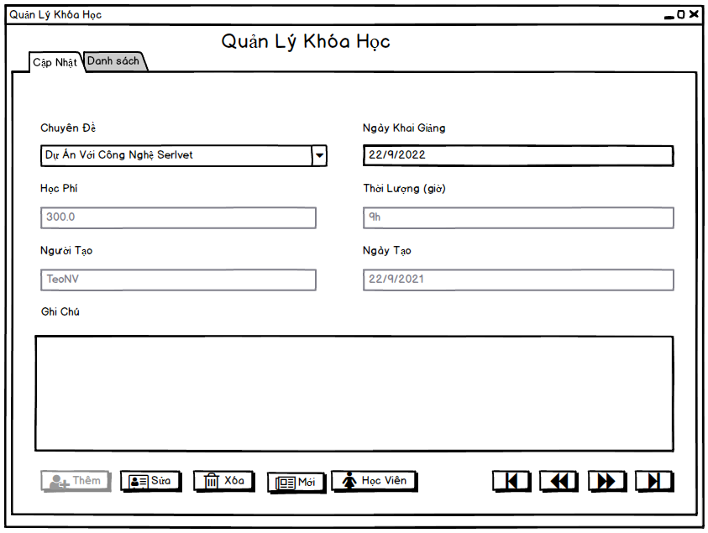

**Mô tả hoạt động**

|  |  |  |  |
| --- | --- | --- | --- |
| TT | Điều khiển | Sự kiện | Mô tả hoạt động |
| 1 | Cửa sổ | Initialize | Hiển thị tất cả khóa học lên bảng |
| 3 | Sửa | Click | Validation, Cập nhật thông tin khóa học đang xem trên form vào CSDL |
| 4 | Xóa | Click | Xóa khóa học có mã đang xem trên form |
| 5 | Mới | Click | Xóa trắng form |
| 6 | Bảng | Click | Hiển thị thông tin của khóa học trên hàng được chọn của bảng lên form để xem |
| 7 | [|<] | Click | Hiển thị thông tin của khóa học của hàng đầu tiên của bảng lên form để xem |
| 8 | [<<] | Click | Hiển thị thông tin của khóa học của hàng kế trước hàng được chọn của bảng lên form để xem |
| 9 | [>>] | Click | Hiển thị thông tin của nhân viên của hàng kế sau hàng được chọn của bảng lên form để xem |
| 10 | [>|] | Click | Hiển thị thông tin của nhân viên của hàng cuối cùng của bảng lên form để xem |
| 11 | text | click | text học phí , thời lượng , người tạo , ngày tạo không được thay đổi thông tin |

#### 3.3.3.5 Cửa sổ quản lý học viên

**Giao diện:**

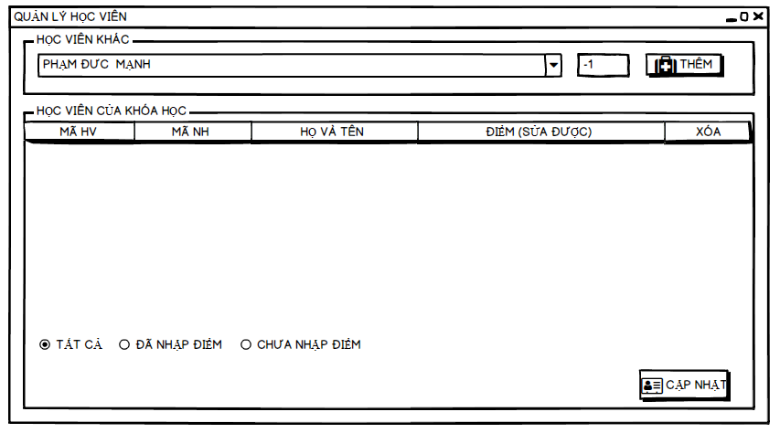

**Mô tả hoạt động:**

|  |  |  |  |
| --- | --- | --- | --- |
| TT | Điều khiển | Sự kiện | Mô tả hoạt động |
| 1 | ô text | click | không được ghi chữ và điểm không được vượt quá 10đ |
| 2 | thêm | click | thêm vào csdl |
| 3 | cập nhật | click | cập nhật vào csdl nhưng không được nhập quá 10đ |
| 4 | rdo tất cả | click | khi click vào tất cả thì tất cả dữ liệu của phần đã nhập và phần chưa nhập hiện lên bảng |
| 5 | rdo đã nhập điểm | click | khi click vào thì phần dữ liệu đã nhập điểm sẽ hiện điểm lên trên bảng . |
| 6 | rdo chưa nhập điểm | click | khi click vào thì phần dữ liệu chưa nhập điểm sẽ hiện điểm lên trên bảng . |

#### 3.3.3.6 Cửa sổ thống kê

**Giao diện:**

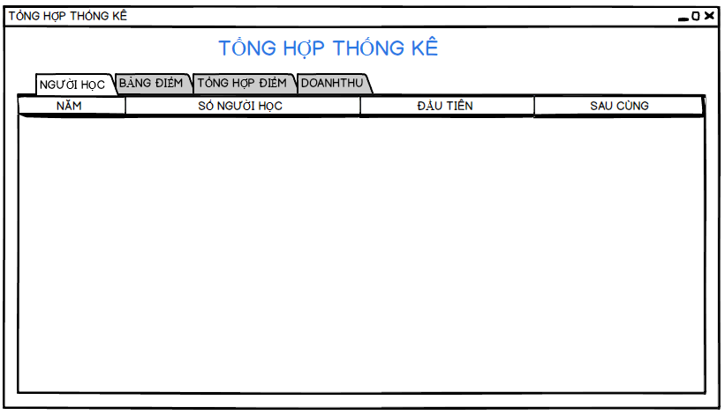

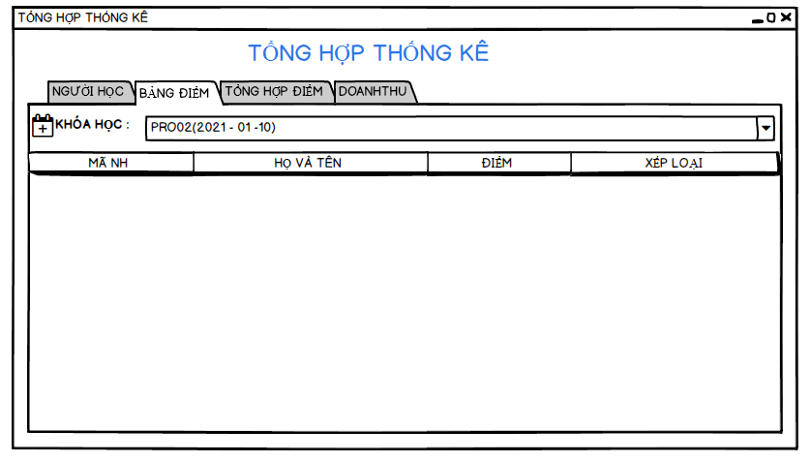

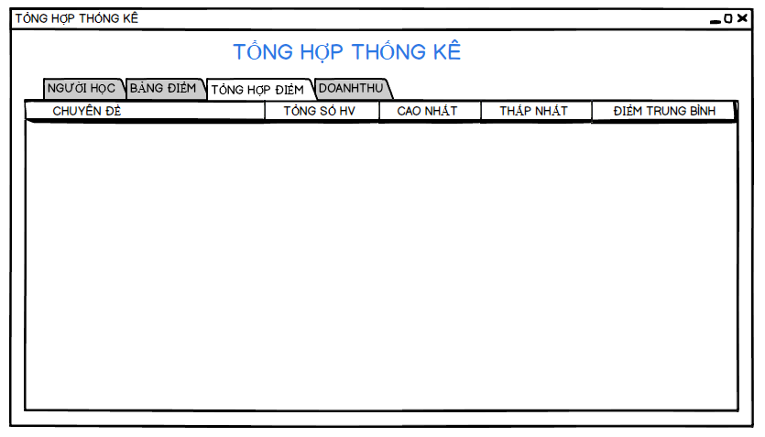

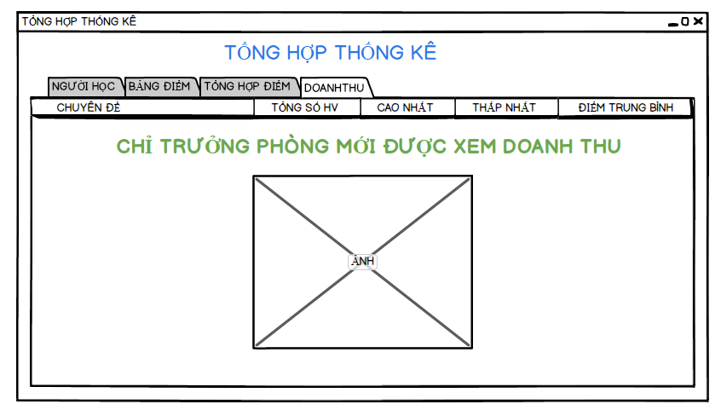

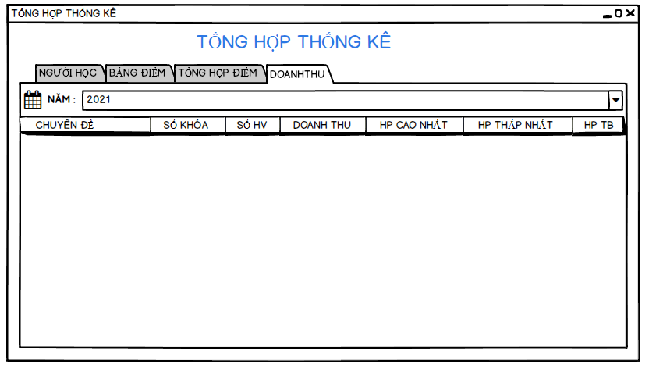

**Mô tả hoạt động:**

|  |  |  |  |
| --- | --- | --- | --- |
| TT | Điều khiển | Sự kiện | Mô tả hoạt động |
| 1 | cbo Khóa Học | Click | click vào để chọn khóa học |
| 2 | Cbo Năm | Click | click vào để xem doanh thu của năm đã chọn |

### Các giao diện hỗ trợ khác

#### Cửa sổ chào

**Giao diện**



**Mô tả hoạt động**

|  |  |  |  |
| --- | --- | --- | --- |
| TT | Điều khiển | Sự kiện | Mô tả hoạt động |
| 1 | Jprogressbar | auto | chạy để mở phầm mềm đến 100% mở màn hình đăng nhập |

#### Cửa sổ đăng nhập

**Giao diện**

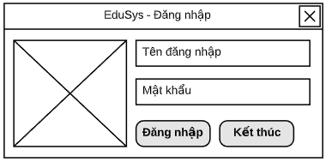

**Mô tả hoạt động**

|  |  |  |  |
| --- | --- | --- | --- |
| TT | Điều khiển | Sự kiện | Mô tả hoạt động |
| 1 | txtTendangnhap | CLick | Nhập Tên Đăng Nhập |
| 2 | txtmatkhau | Click | Nhập Mật Khẩu |
| 3 | btnDangNhap | Click | Chọn để đăng nhập vào Màn Hình Chính |
| 4 | btnKetthuc | Click | Chọn để thoát chương trình |

#### Cửa sổ đổi mật khẩu

**Giao diện:**

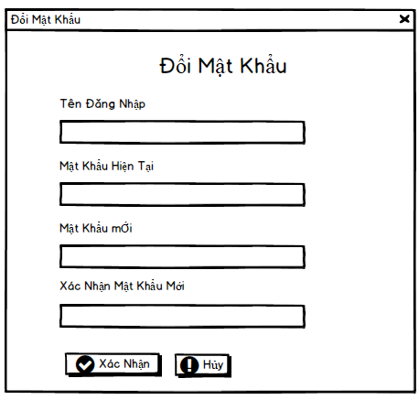

**Mô tả hoạt động:**

|  |  |  |  |
| --- | --- | --- | --- |
| TT | Điều khiển | Sự kiện | Mô tả hoạt động |
| 1 | txtTenDangNhap | Click | Nhập Tên Đăng Nhập |
| 2 | txtMatKhauHT | Click | Nhập Mật Khẩu Hiên Tại |
| 3 | txtMatkhaumoi | Click | Nhập mật Khẩu Mới |
| 4 | txtXacNhanMK | Click | Xác Nhận Mật Khẩu Mới |
| 5 | btnXacNhan | Click | Nhấp vào để xác Nhận Đổi Mật Khẩu |
| 6 | btnHuy | Click | Nhấp Vào Để Thoát Khỏi Cửa Sổ |

#### Cửa sổ giới thiệu

**Giao diện:**

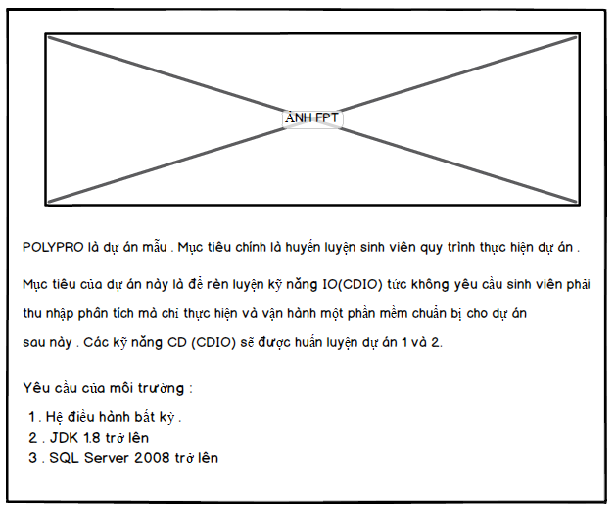

**Mô tả hoạt động:**

|  |  |  |  |
| --- | --- | --- | --- |
| TT | Điều khiển | Sự kiện | Mô tả hoạt động |
| 1 | img FPT | No | Hiện Thỉ ảnh Chào |

#### Cửa sổ hướng dẫn

**Giao diện:**

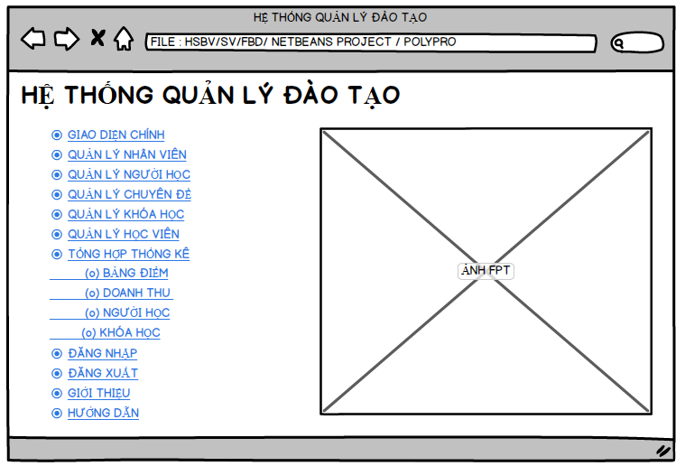

**Mô tả hoạt động:**

|  |  |  |  |
| --- | --- | --- | --- |
| TT | Điều khiển | Sự kiện | Mô tả hoạt động |
| 1 |  |  |  |
| 2 |  |  |  |

# Thực hiện dự án

## Tạo giao diện với Swing

### Cửa sổ chính (EduSysJFrame)

**Giao diện**

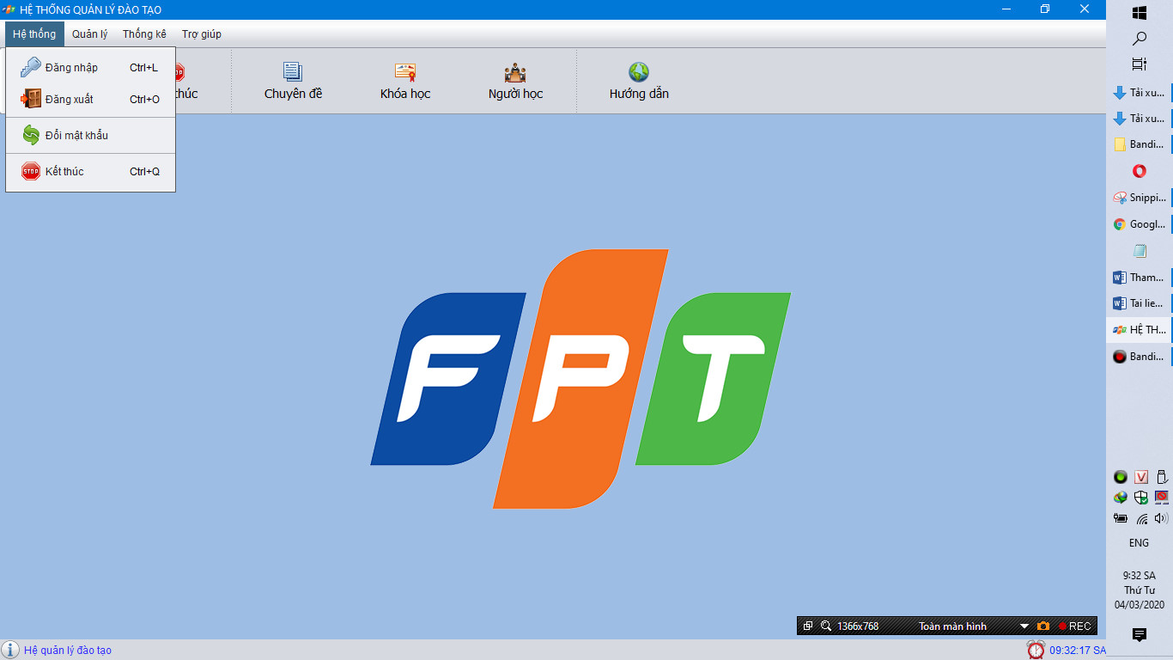

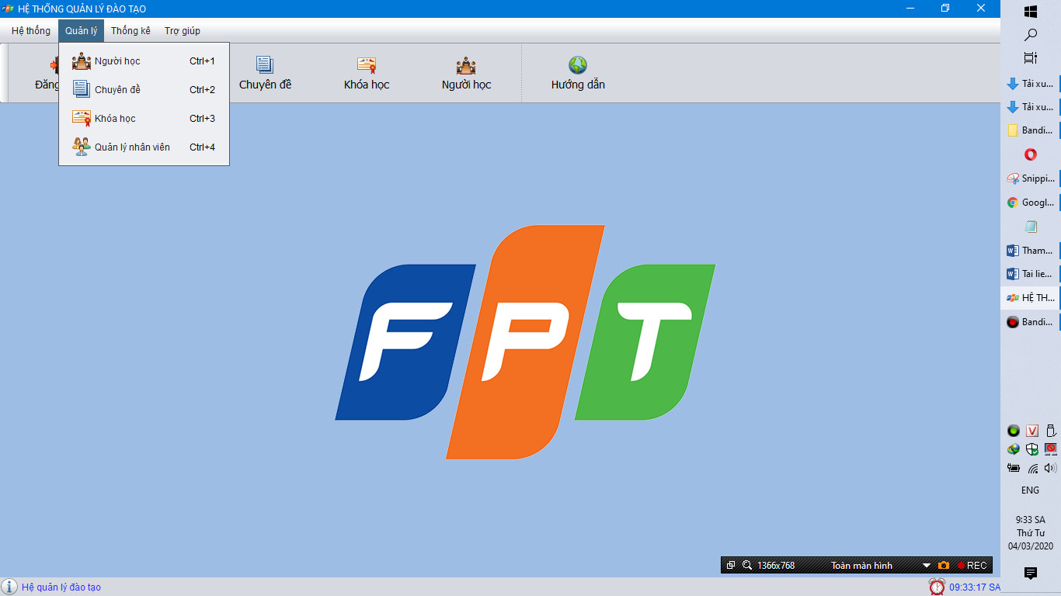

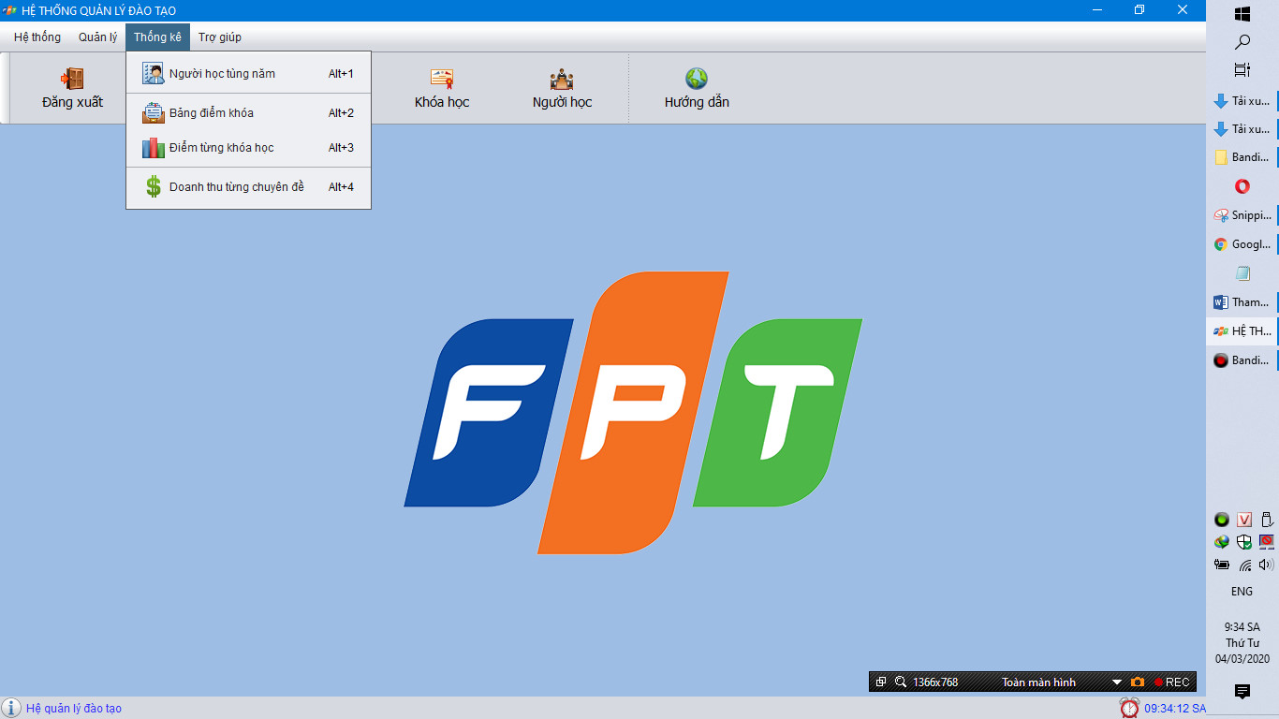

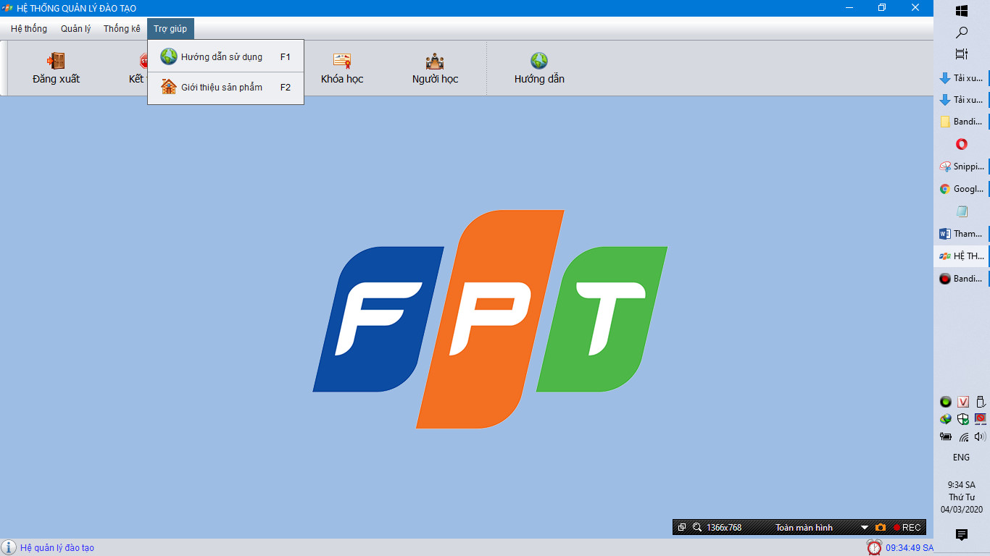

**Đặt tên các điều khiển**

|  |  |  |  |
| --- | --- | --- | --- |
| **TT** | **Điều khiển** | **Tên** | **Giá trị** |
| 1 | JFrame | name | EduSysJFrame |
|  |  | title | HỆ THỐNG QUẢN LÝ |
|  |  | IconImage | fpt-logo.png |
| 2 | JMenuBar | name | menuBar |
| 2.1 | JMenu | name | mnuHeThong |
|  |  | text | Hệ thống |
| 2.1.1 | JMenuItem | name | mniDangNhap |
|  |  | text | Đăng nhập |
|  |  | icon | key.png |
|  |  | accelerator | CTRL+L |
|  |  |  |  |
| 2.2 | JMenu | name | mnuQuanLy |
|  |  | text | Quản lý |
| 2.2.1 | JMenuItem | name | mniChuyenDe |
|  |  | text | Chuyên đề |
|  |  | icon | chuyen-de.png |
|  |  | accelerator | CTRL+F1 |
|  | … |  |  |

### Các cửa sổ quản lý

#### Cửa sổ quản lý nhân viên (NhanVienJDialog)

**Giao diện**

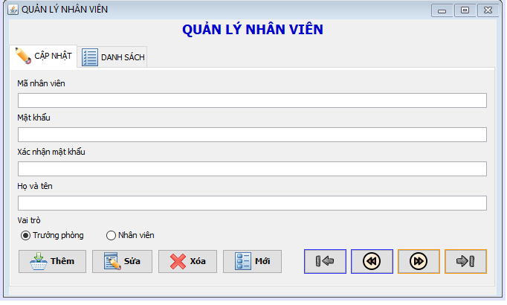

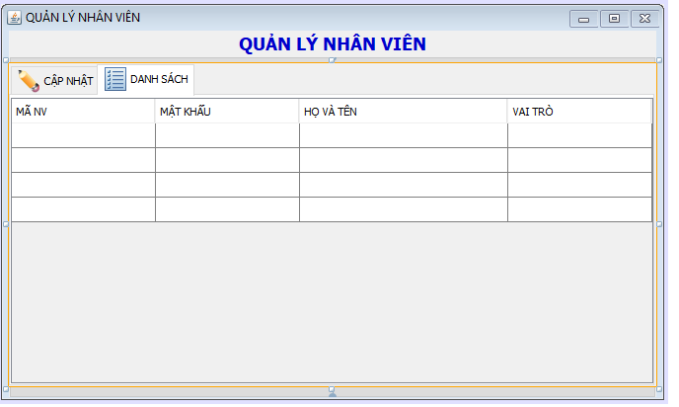

**Đặt tên các điều khiển**

|  |  |  |  |
| --- | --- | --- | --- |
| **TT** | **Điều khiển** | **Tên** | **Giá trị** |
| 1 | JFrame | name | QLNV |
|  |  | title | Quản Lí Nhân Viên |
| 2 | Tablepane | name  text  icon | tabCapNhat  Cập Nhật  but.png |
| 3 | Tablepane | name  text  icon | tabDanhSach  Danh Sách  ds.png |
| 2.1 | Jtextfied | name | txtMaNv |
|  |  |  | txtMK |
|  |  |  | txtXacNhan |
|  |  |  | txtHoTen |
| 2.2 | radioButton | name  text | rdotruongPhong  Trưởng Phòng |
|  |  | name  text | rdoNhanVien  Nhân Viên |
| 2.3 | Button | name  text  icon | btnThem  Thêm  them.png |
|  |  | name  text  icon | btnsua  Sửa  sua.png |
|  |  | name  text  icon | btnXoa  Xóa  xoa.png |
|  |  | name  text  icon | btnMoi  Mới  moi.png |
|  |  | name  icon | btnDau  1.png |
|  |  | name  icon | btnPre  2.png |
|  |  | name  icon | btnNext  3.png |
|  |  | name  icon | btnCuoi  4.png |
| 2.4 | Jlabel | text | Quản Lí Nhân Viên |
|  |  |  | Mã Nhân Viên |
|  |  |  | Mật Khẩu |
|  |  |  | Xác Nhận mật Khẩu |
|  |  |  | Họ Và tên |
| 3.1 | JTable | Name | tblDanhSach |

#### Cửa sổ quản lý chuyên đề (ChuyenDeJDialog)

**Giao diện**

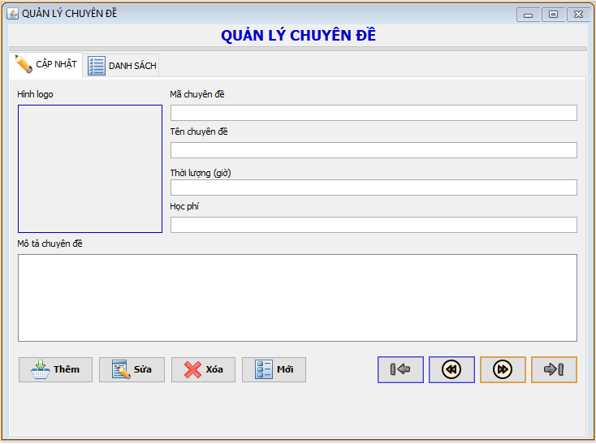

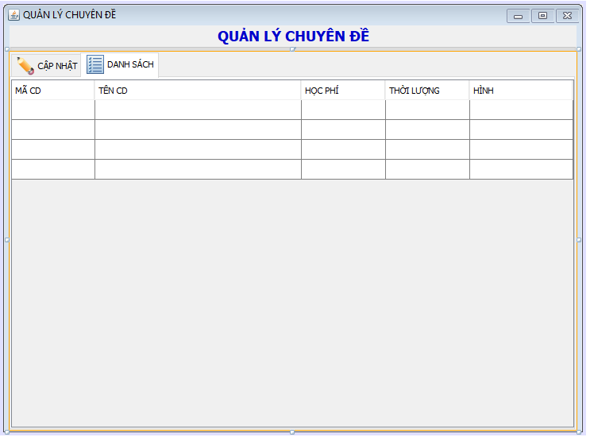

**Đặt tên các điều khiển**

|  |  |  |  |
| --- | --- | --- | --- |
| **TT** | **Điều khiển** | **Tên** | **Giá trị** |
| 1 | JFrame | name | QLCD |
|  |  | title | Quản Lí Chuyên Đề |
| 2 | Tablepane | name  text  icon | tabCapNhat  Cập Nhật  but.png |
| 3 | Tablepane | name  text  icon | tabDanhSach  Danh Sách  ds.png |
| 2.1 | Jtextfied | name | txtMaCD |
|  |  |  | txtTenCD |
|  |  |  | txtThoiLuong |
|  |  |  | txtHocPhi |
| 2.2 | TextArea | name | txtMota |
| 2.3 | Button | name  text  icon | btnThem  Thêm  them.png |
|  |  | name  text  icon | btnsua  Sửa  sua.png |
|  |  | name  text  icon | btnXoa  Xóa  xoa.png |
|  |  | name  text  icon | btnMoi  Mới  moi.png |
|  |  | name  icon | btnDau  1.png |
|  |  | name  icon | btnPre  2.png |
|  |  | name  icon | btnNext  3.png |
|  |  | name  icon | btnCuoi  4.png |
| 2.4 | Jlabel | text | Quản Lí Chuyên Đề |
|  |  |  | Mã Chuyên Đề |
|  |  |  | Tên Chuyên Đề |
|  |  |  | Thời Lượng |
|  |  |  | Học Phí |
|  |  |  | Mô Tả Chuyên Đề |
| 3.1 | JTable | Name | tblDanhSach |

#### Cửa sổ quản lý người học (NguoiHocJDialog)

**Giao diện**

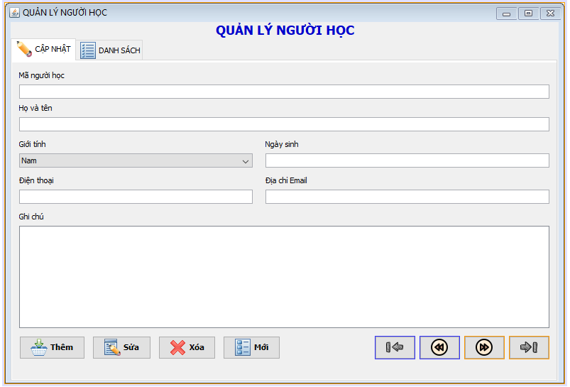

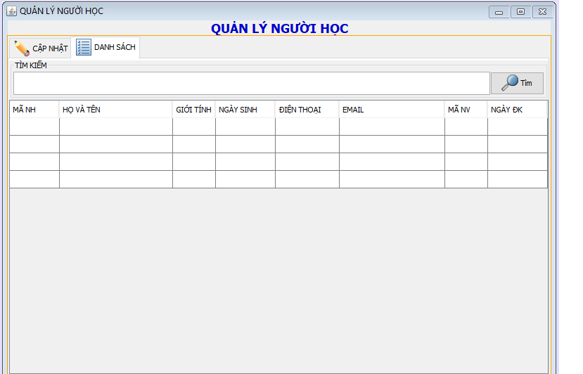

**Đặt tên các điều khiển**

|  |  |  |  |
| --- | --- | --- | --- |
| **TT** | **Điều khiển** | **Tên** | **Giá trị** |
| 1 | JFrame | name | QLNH |
|  |  | title | Quản Lí Người Học |
| 2 | Tablepane | name  text  icon | tabCapNhat  Cập Nhật  but.png |
| 3 | Tablepane | name  text  icon | tabDanhSach  Danh Sách  ds.png |
| 2.1 | Jtextfied | name | txtMaNH |
|  |  |  | txtHoTen |
|  |  |  | txtDienThoai |
|  |  |  | txtNgaySinh |
|  |  |  | txtDiaChiEmail |
| 2.2 | TextArea | name | txtghichu |
| 2.3 | Button | name  text  icon | btnThem  Thêm  them.png |
|  |  | name  text  icon | btnsua  Sửa  sua.png |
|  |  | name  text  icon | btnXoa  Xóa  xoa.png |
|  |  | name  text  icon | btnMoi  Mới  moi.png |
|  |  | name  icon | btnDau  1.png |
|  |  | name  icon | btnPre  2.png |
|  |  | name  icon | btnNext  3.png |
|  |  | name  icon | btnCuoi  4.png |
| 2.4 | Combo Box | name  text | cboGioiTinh  Nam & Nữ |
| 2.5 | Jlabel | text | Quản Lí Người Học |
|  |  |  | Mã Người Học |
|  |  |  | Họ Và Tên |
|  |  |  | Điện Thoại |
|  |  |  | Ngày Sinh |
|  |  |  | Địa Chỉ Email |
|  |  |  | Ghi Chú |
| 3.1 | JTable | name | tblDanhSach |
| 4 | panel | name | Tìm Kiếm |
| 4.1 | Jtextfied | name | txtTimKiem |
| 4.2 | Button | name  text  icon | btnTK  Tìm Kiếm  timkiem.png |

#### Cửa sổ quản lý khóa học (KhoaHocJDialog)

**Giao diện**

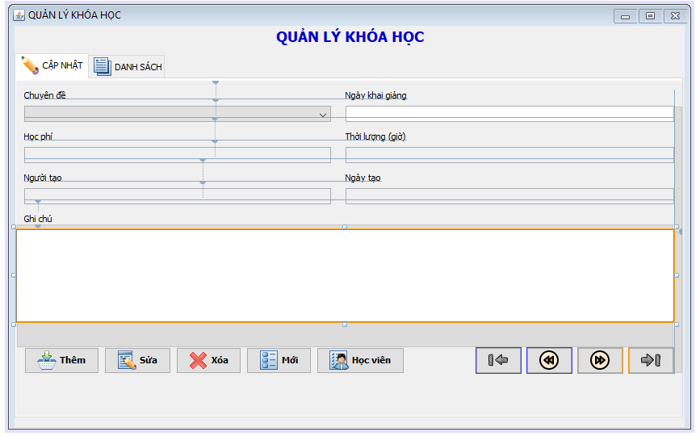

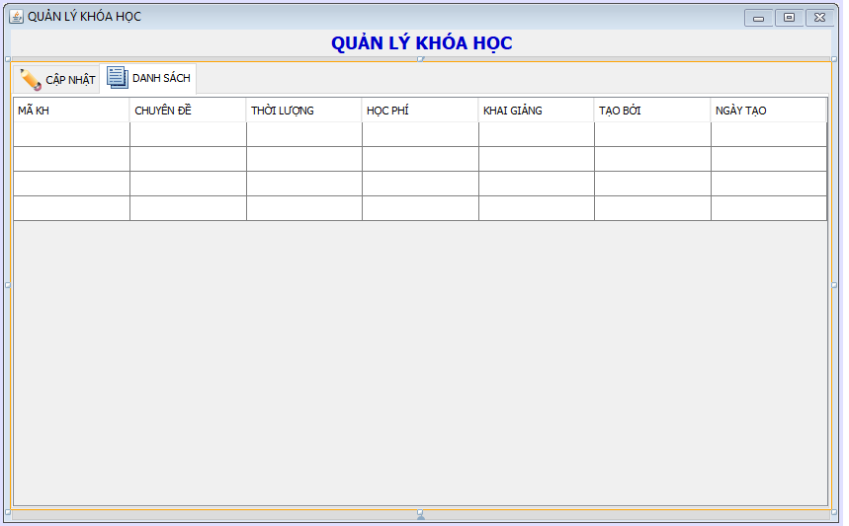

**Đặt tên các điều khiển**

|  |  |  |  |
| --- | --- | --- | --- |
| **TT** | **Điều khiển** | **Tên** | **Giá trị** |
| 1 | JFrame | name | QLKH |
|  |  | title | Quản Lí Khóa Học |
| 2 | Tablepane | name  text  icon | tabCapNhat  Cập Nhật  but.png |
| 3 | Tablepane | name  text  icon | tabDanhSach  Danh Sách  ds.png |
| 2.1 | Jtextfied | name | txtHocPhi |
|  |  |  | txtNguoiTao |
|  |  |  | txtKhaiGiang |
|  |  |  | txtThoiLuong |
|  |  |  | txtNgayTao |
| 2.2 | TextArea | name | txtghichu |
| 2.3 | Button | name  text  icon | btnThem  Thêm  them.png |
|  |  | name  text  icon | btnsua  Sửa  sua.png |
|  |  | name  text  icon | btnXoa  Xóa  xoa.png |
|  |  | name  text  icon | btnMoi  Mới  moi.png |
|  |  | name  icon | btnDau  1.png |
|  |  | name  icon | btnPre  2.png |
|  |  | name  icon | btnNext  3.png |
|  |  | name  icon | btnCuoi  4.png |
|  |  | name  text  icon | btnHocVien  Học Viên  hocvien.png |
| 2.4 | Combo Box | name | cboChuyênĐề |
| 2.5 | Jlabel | text | Quản Lý Khóa Học |
|  |  |  | Chuyên Đề |
|  |  |  | Học Phí |
|  |  |  | Người Tạo |
|  |  |  | Ngày Khai Giảng |
|  |  |  | Thời Lượng(giờ) |
|  |  |  | Ngày Tạo |
|  |  |  | Ghi Chú |
| 3.1 | JTable | name | tblDanhSach |

#### Cửa sổ quản lý học viên (HocVienJDialog)

**Giao diện**

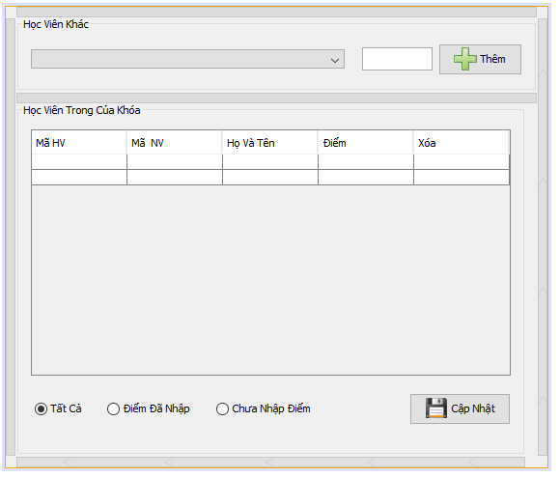

**Đặt tên các điều khiển**

|  |  |  |  |
| --- | --- | --- | --- |
| **TT** | **Điều khiển** | **Tên** | **Giá trị** |
| 1 | JFrame | name | QLHV |
|  |  | title | Quản Lý Học Viên |
| 2 | Panel | name | Học Viên Khác |
| 3 | Panel | name | Học Viên Trong Của Khóa |
| 2.1 | Jtextfield | name | txtHV |
| 2.2 | Button | name  text  icon | btnThem  Thêm  them.png |
| 3.1 | JTable | name | tblHocVien |
| 3.2 | Radio | name  text | rdoAll  Tất Cả |
|  |  | name  text | rdoDiemdanhap  Điểm Đã Nhập |
|  |  | name  text | rdochuanhapdiem  Chưa Nhập Điểm |
| 3.3 | Button | name  text  icon | btnCapNhat  Cập Nhật  capnhat.png |

### Cửa sổ tổng hợp thống kê (ThongKeJDialog)

**Giao diện**

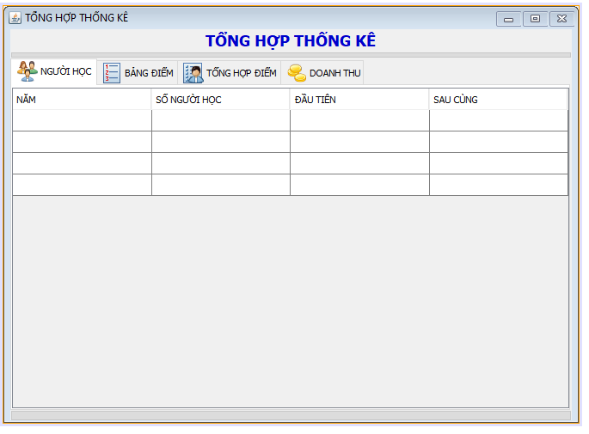

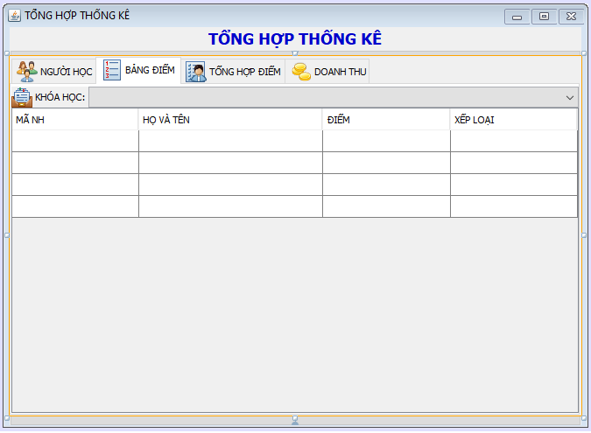

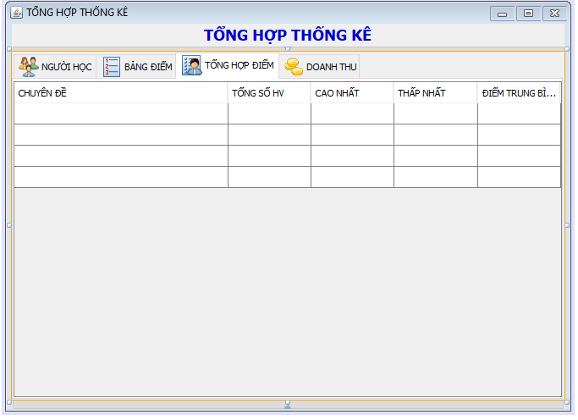

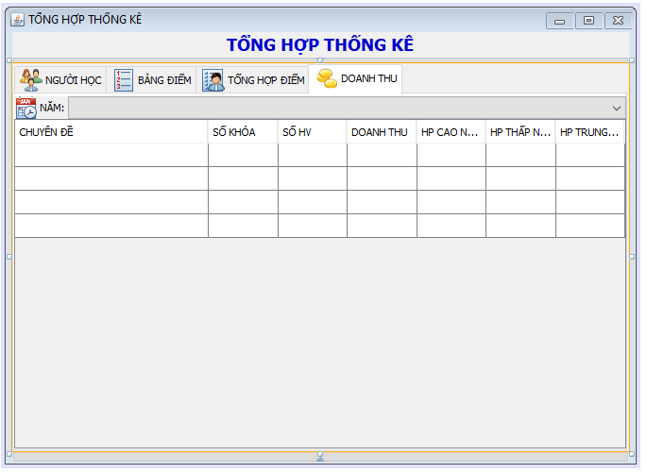

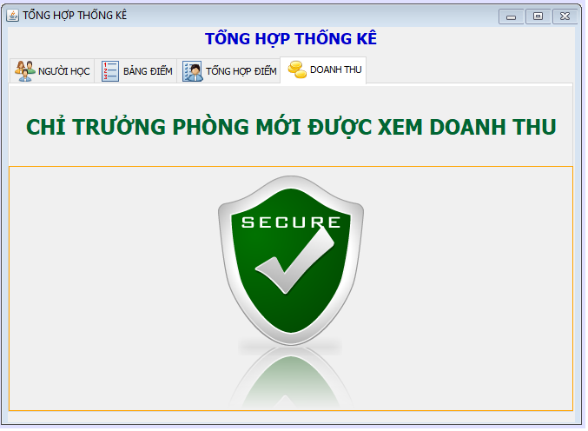

**Đặt tên các điều khiển**

|  |  |  |  |
| --- | --- | --- | --- |
| **TT** | **Điều khiển** | **Tên** | **Giá trị** |
| 1 | JFrame | name | QLTK |
|  |  | title | Quản Lý Thống Kê |
| 2 | TABLEPANE | TEXT | NGƯỜI HỌC |
| 2.1 | TABLE | NAME | TBLNGUOIHOC |
| 3 | TABLEPANE | TEXT | BẢNG ĐIỂM |
| 3.1 | COMBOBOX | NAME | CBOKHOAHOC |
| 3.2 | TABLE | NAME | TBLBANGDIEM |
| 4 | TABLEPANE | TEXT | TỒNG HỢP ĐIỂM |
| 4.1 | TABLE | NAME | TBLTONGHOPDIEM |
| 5 | TABLEPANE | TEXT | DOANH THU |
| 5.1 | LABEL | TEXT  icon | NĂM  nam.png |
| 5.2 | COMBOBOX | NAME | CBONAM |
| 5.3 | LABEL | TEXT | TRƯỞNG PHÒNG MỚI XEM ĐƯƠC DOANH THU |
| 5.4 | LABEL | ICON | BAOVE.PNG |

### Các giao diện hỗ trợ khác

#### Cửa sổ chào (ChaoJDialog)

**Giao diện**

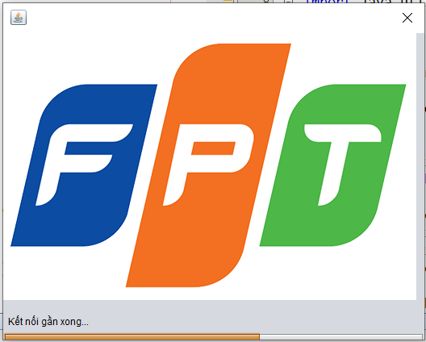

**Đặt tên các điều khiển**

|  |  |  |  |
| --- | --- | --- | --- |
| **TT** | **Điều khiển** | **Tên** | **Giá trị** |
| 1 | JLABEL | ICON | FPT.PNG |
| 2 | JPROGRESSBAR | NAME | PRB |

#### Cửa sổ giới thiệu (GioiThieuJDialog)

**Giao diện**

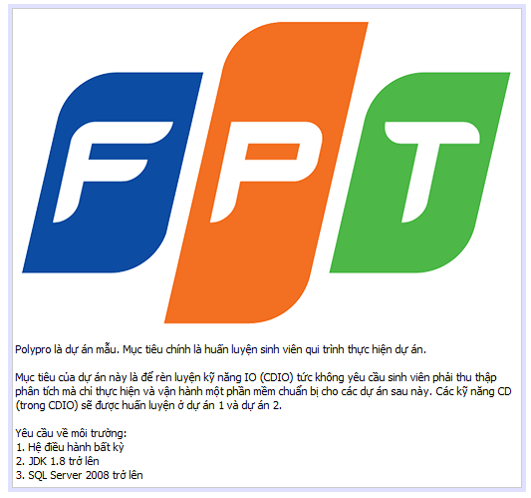

**Đặt tên các điều khiển**

|  |  |  |  |
| --- | --- | --- | --- |
| **TT** | **Điều khiển** | **Tên** | **Giá trị** |
| 1 | JLABEL | ICON | FPT.PNG |
| 2 | JLABEL | ICON | GIOITHIEU.PNG |

#### Cửa sổ đăng nhập (DangNhapJDialog)

**Giao diện**

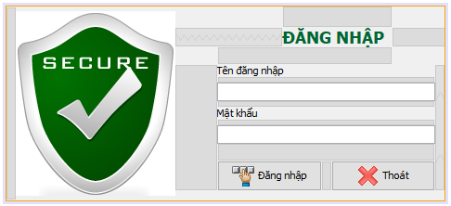

**Đặt tên các điều khiển**

|  |  |  |  |
| --- | --- | --- | --- |
| **TT** | **Điều khiển** | **Tên** | **Giá trị** |
| 1 | JLABEL | TEXT | ĐĂNG NHẬP |
| 2 | JLABEL | ICON | BAOVE.PNG |
| 3 | JLABEL | TEXT | TÊN ĐĂNG NHẬP |
| 4 | JTEXTFIELD | NAME | TXTTENDANGNHAP |
| 5 | JLABEL | TEXT | MẬT KHẨU |
| 6 | JTEXTFIELD | NAME | TXTMATKHAU |
| 7 | BUTTON | NAME  TEXT  ICON | BTNDANGNHAP  ĐĂNG NHẬP  LOGIN.PNG |
| 8 | BUTTON | NAME  TEXT  ICON | BTNTHOAT  THOAT  EXIT.PNG |

#### Cửa sổ đổi mật khẩu (DoiMatKhauJDialog)

**Giao diện**

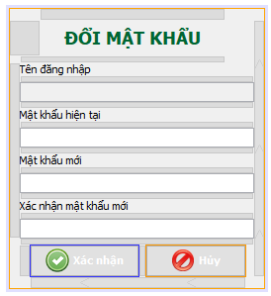

**Đặt tên các điều khiển**

|  |  |  |  |
| --- | --- | --- | --- |
| **TT** | **Điều khiển** | **Tên** | **Giá trị** |
| 1 | JLABEL | TEXT | ĐỔI MẬT KHẨU |
| 2 | JTEXTFIELD | NAME | TXTTENDANGNHAP |
| 3 | JLABEL | TEXT | TÊN ĐĂNG NHẬP |
| 4 | JLABEL | TEXT | MẬT KHẨU HIỆN TẠI |
| 5 | JTEXTFIELD | NAME | TXTMKHIENTAI |
| 6 | JLABEL | TEXT | MẬT KHẨU MỚI |
| 7 | JTEXTFIELD | NAME | TXTMKMOI |
| 8 | JLABEL | TEXT | XÁC NHẬT MẬT KHẨU MỚI |
| 9 | JTEXTFIELD | NAME | TXTXNMKMOI |
| 10 | BUTTON | NAME  TEXT  ICON | BTNXACNHAN  XÁC NHẬN  XACNHAN.PNG |
| 11 | BUTTON | NAME  TEXT  ICON | BTNHUY  HỦY  HUY.PNG |

## Tạo CSDL với SQL Server

### Sơ đồ quan hệ

• Bảng Nhân viên có quan hệ 1 – N với Khóa học(1 nhân viên tạo nhiều khóa học)

• Bảng Nhân viên có quan hệ 1 – N với Người học(1 nhân viên ghi danh nhiều người học)

• Bảng Chuyên đề có quan hệ 1 – N với Khóa học(1 chuyên đề thuộc nhiều khóa học)

• Bảng Người học có quan hệ 1 – N với Học viên(1 người học có thể tham gia nhiều khóa học)

• Bảng Học viên có quan hệ 1 – N với Khóa học(1 học viên có nhiều khóa học)

### Chi tiết các bảng

#### Bảng NhanVien

**Cấu trúc bảng**

|  |  |  |  |
| --- | --- | --- | --- |
| **Tên cột** | **Kiểu dữ liệu** | **Ràng buộc** | **Mô tả** |
| MaNV | NVARCHAR(20) | PK, NOT NULL | Mã nhân viên |
| MatKhau | NVARCHAR(50) | NOT NULL | Mật khẩu |
| HoTen | NVARCHAR(50) | NOT NULL | Họ và tên |
| VaiTro | BIT | DEFAULT 0 | 1 là trưởng phòng, 0 là nhân viên |

**Mã lệnh tạo bảng**

|  |
| --- |
| CREATE TABLE NhanVien  (  MaNV NVARCHAR(50) NOT NULL,  MatKhau NVARCHAR(50) NOT NULL,  HoTen NVARCHAR(50) NOT NULL,  VaiTro BIT NOT NULL,  PRIMARY KEY(MaNV)  ) |

**Câu lệnh SQL cơ bản**

|  |
| --- |
| INSERT INTO NhanVien (MaNV, MatKhau, HoTen, VaiTro) VALUES (?, ?, ?, ?)  UPDATE NhanVien SET MatKhau = ?, HoTen = ?, VaiTro = ? WHERE MaNV = ?  DELETE FROM NhanVien WHERE MaNV = ?  SELECT * FROM NhanVien WHERE MaNV = ? |

#### Bảng ChuyenDe

**Cấu trúc bảng**

|  |  |  |  |
| --- | --- | --- | --- |
| THUỘC TÍNH | KIỂU DỮ LIỆU | RÀNG BUỘC | MÔ TẢ |
| MaCD | NVARCHAR(10) | PK,NOT NULL | Mã chuyên đề |
| TenCD | NVARCHAR(50) | NOT NULL | Tên chuyên đề |
| HocPhi | FLOAT | NOT NULL | Học phí |
| ThoiLuong | INT | NOT NULL | Thời lượng |
| Hinh | NVARCHAR(50) | NOT NULL | Hình ảnh |
| MoTa | NVARCHAR(255) | NOT NULL | Mô tả |

**Mã lệnh tạo bảng**

|  |
| --- |
| CREATE TABLE CHUYENDE  (  MACD NCHAR(5) NOT NULL,  TENCD NVARCHAR(50) NOT NULL,  HOCPHI FLOAT NOT NULL,  THOILUONG INT NOT NULL,  HINH NVARCHAR(50) NOT NULL,  MOTA NVARCHAR(255) NOT NULL,  PRIMARY KEY(MACD)  ) |

**Câu lệnh SQL cơ bản**

|  |
| --- |
| INSERT INTO CHUYENDE(MACD, TENCD, HOCPHI, THOIGIAN,HINH) VALUES (?, ?, ?, ?,?)  UPDATE CHUYENDE SET TENCD= ?, HOCPHI= ?, THOIGIAN= ?,HINH=? WHERE MACD= ?  DELETE FROM CHUYENDEWHERE MACD= ?  SELECT * FROM CHUYENDE WHERE MACD= ? |

#### Bảng NguoiHoc

**Cấu trúc bảng**

|  |  |  |  |
| --- | --- | --- | --- |
| THUỘC TÍNH | KIỂU DỮ LIỆU | RÀNG BUỘC | MÔ TẢ |
| MaNH | NCHAR(7) | PK,NOT NULL | Mã người học |
| HoTen | NVARCHAR(50) | NOT NULL | Họ tên |
| GioiTinh | BIT | DEFAULT 1 | Giới tính |
| NgaySinh | DATE | NOT NULL | Ngày sinh |
| DienThoai | NVARCHAR(24) | NOT NULL | Điện thoại |
| Email | NVARCHAR(50) | NOT NULL | Email |
| GhiChu | NVARCHAR(250) | NULL | Ghi chu |
| MaNV | NVARCHAR(50) | FK , NOT NULL | Mã nhân viên |
| NgayDK | DATE | DEFAULT get date | Ngày đăng ký của người học |

**Mã lệnh tạo bảng**

|  |
| --- |
| CREATE TABLE NGUOIHOC  (  MANH NCHAR(7) NOT NULL,  HOTEN NVARCHAR(50) NOT NULL,  NGAYSINH DATE NOT NULL,  GIOITINH BIT NOT NULL,  DIENTHOAI NVARCHAR(50) NOT NULL,  EMAIL NVARCHAR(50) NOT NULL,  GHICHU NVARCHAR(MAX) NULL,  MANV NVARCHAR(50) NOT NULL,  NGAYDK DATE NOT NULL,  PRIMARY KEY(MANH),  FOREIGN KEY(MANV) REFERENCES NHANVIEN(MANV) ON DELETE NO ACTION ON UPDATE CASCADE  ) |

**Câu lệnh SQL cơ bản**

|  |
| --- |
| INSERT INTO NGUOIHOC(MANH, HOTEN, NGAYSINH, GIOITINH,DIENTHOAI,EMAIL,GHICHU,MANV,NGAYDK) VALUES (?, ?, ?, ?,?,?,?,?,?)  UPDATE NGUOIHOC SET HOTEN= ?, HOTEN= ?, NGAYSINH= ?, GIOITINH=?, DIENTHOAI=?, EMAIL=?, GHICHU=?, MANV=?, NGAYDK=? WHERE MaNV = ?  DELETE FROM NGUOIHOC WHERE MANH= ?  SELECT * FROM NhanVien WHERE MANH= ? |

#### Bảng KhoaHoc

**Cấu trúc bảng**

|  |  |  |  |
| --- | --- | --- | --- |
| THUỘC TÍNH | KIỂU DỮ LIỆU | RÀNG BUỘC | MÔ TẢ |
| MaKH | Int | PK, Tự Tăng | Mã khóa học |
| MaCD | NCHAR(5) | NOT NULL | Mã chuyên đề |
| HocPhi | Float | DEFAULT 1 | Học phí |
| ThoiLuong | Int | NOT NULL | Thời lượng ,tính bằng giờ |
| NgayKG | Date | NOT NULL | Ngày khai giảng |
| GhiChu | NVARCHAR(250) | NULL | Ghi chu về khóa học |
| MaNV | NVARCHAR(50) | FK , NOT NULL | Mã nhân viên nhập |
| NgayTao | DATE | DEFAULT get date | Ngày đăng ký của người học |

**Mã lệnh tạo bảng**

|  |
| --- |
| Create table **KHOAHOC**  **(**  **MAKH** INT IDENTITY**(1,1) NOT NULL,**  **MACD** NCHAR(5) **NOT NULL,**  **HOCPHI** FLOAT **NOT NULL,**  **THOIGIAN** INT **NOT NULL,**  **NGAYKG** DATE **NOT NULL,**  **GHICHU** NVARCHAR(50) **NULL,**  **MANV** NVARCHAR(50) **NOT NULL,**  **NGAYTAO** DATE **NOT NULL,**  PRIMARY KEY**(MAKH),**  FOREIGN KEY**(MACD)** REFERENCES **CHUYENDE(MACD)** ON DELETE NO ACTION ONUPDATECASCADE,  FOREIGN KEY**(MANV)** REFERENCES **NHANVIEN(MANV)** ON DELETE NO ACTION ON **UPDATE** CASCADE  **)** |

**Câu lệnh SQL cơ bản**

|  |
| --- |
| INSERT INTO KHOAHOC(MAKH, MACD, HOCPHI,THOIGIAN,NGAYKG,GHICHU,MANV,NGAYTAO) VALUES (?, ?, ?, ?,?,?,?,?)  UPDATE KHOAHOC SET MACD= ?, HOCPHI= ?, THOIGIAN= ?, NGAYKG=?, GHICHU=?, MANV=?, NGAYTAO=? WHERE MANH= ?  DELETE FROM KHOAHOC WHERE MANH= ?  SELECT * FROM KHOAHOC WHERE MANH= ? |

#### Bảng HocVien

**Cấu trúc bảng**

|  |  |  |  |
| --- | --- | --- | --- |
| THUỘC TÍNH | KIỂU DỮ LIỆU | RÀNG BUỘC | MÔ TẢ |
| MaHV | Int | PK, Tự Tăng | Mã Học viên |
| Makh | NVARCHAR(50) | PK , NOT NULL | Mã khóa học |
| MaNH | Nchar(7) | PK , NOT NULL | Mã người học |
| Diem | Float | DEFAULT -1 | Điểm cuối môn |

**Mã lệnh tạo bảng**

|  |
| --- |
| CREATE TABLE **HOCVIEN**  **(**  **MAHV** INT IDENTITY**(1,1) NOT NULL,**  **MAKH** INT **NOT NULL,**  **MANH** NCHAR(7) **NOT NULL,**  **DIEM** FLOAT **NOT NULL,**  PRIMARY KEY**(MAHV),**  FOREIGN KEY(MANH) REFERENCES **NGUOIHOC(MANH)** ON DELETE NO ACTION ON **UPDATE** CASCADE,  FOREIGN KEY**(MAKH)** REFERENCES **KHOAHOC(MAKH)** ON DELETE CASCADE ON **UPDATE** CASCADE  **)** |

**Câu lệnh SQL cơ bản**

|  |
| --- |
| INSERT INTO HOCVIEN(MAHV, MAKH, MANH,DIEM) VALUES (?, ?, ?)  UPDATE HOCVIEN SET MAKH= ?, MANH= ?, DIEM= ? WHERE MAHV= ?  DELETE FROM HOCVIEN WHERE MAHV= ?  SELECT * FROM HOCVIEN WHERE MAHV= ? |

### Thủ tục lưu

#### Sp_BangDiem()

|  |  |
| --- | --- |
| **Mã nguồn** | CREATE PROC sp_BangDiem(@MaKH INT)  AS BEGIN  SELECT  nh.MaNH,  nh.HoTen,  hv.Diem  FROM HocVien hv  JOIN NguoiHoc nh ON nh.MaNH=hv.MaNH  WHERE hv.MaKH = @MaKH  ORDER BY hv.Diem DESC  END |
| **Mô tả** | Proc này được sử dụng để truy vấn bảng điểm của khóa học |
| **Tham số** | @MaKH là mã khóa học cần truy vấn bảng điểm |
| **Kết quả** | [MaNH, TenNH, Diem] |

#### Sp_DoanhThu()

|  |  |
| --- | --- |
| **Mã nguồn** | CREATE PROC SP_THONGKEDOANHTHU(@Year INT) AS BEGINSELECT TenCD ChuyenDe,  COUNT(DISTINCT kh.MaKH) SoKH,  COUNT(hv.MaHV) SoHV,  SUM(kh.HocPhi) DoanhThu,  MIN(kh.HocPhi) ThapNhat,  MAX(kh.HocPhi) CaoNhat,  AVG(kh.HocPhi) TrungBinh  FROM KhoaHoc kh  JOIN HocVien hv ON kh.MaKH=hv.MaKH  JOIN ChuyenDe cd ON cd.MaCD=kh.MaCD  WHERE YEAR(NgayKG) = @Year  GROUP BY TenCD END |
| **Mô tả** | Proc này được sử dụng để truy vấn doanh thu của khóa học theo năm |
| **Tham số** | @Year là năm cần xem doanh thu |
| **Kết quả** | [TENCD,SOKH,SOHV,DOANHTHU,THAPNHAT,CAONHAT,TRUNGBINH] |

#### Sp_LuongNguoiHoc()

|  |  |
| --- | --- |
| **Mã nguồn** | CREATE PROC SP_THONGKENGUOIHOC  AS BEGIN SELECT YEAR(NgayDK) Nam,  COUNT(*) SoLuong,  MIN(NgayDK) DauTien,  MAX(NgayDK) CuoiCung  FROM NguoiHoc  GROUP BY YEAR(NgayDK) END |
| **Mô tả** | Proc này để truy vấn số người học của khóa học |
| **Tham số** | Không có |
| **Kết quả** | [NAM,SOLUONG,DAUTIEN,CUOICUNG] |

#### Sp_DiemChuyenDe()

|  |  |
| --- | --- |
| **Mã nguồn** | CREATE PROC SP_THONGKE  AS BEGIN  SELECT TENCD CHUYENDE,COUNT(MAHV) SOHV,  MIN(DIEM) THAPNHAT,  MAX(DIEM) CAONHAT,  AVG(DIEM) TRUNGBINH  FROM KHOAHOC KH JOIN HOCVIEN HV ON KH.MAKH=HV.MAKH  JOIN CHUYENDE CD ON CD.MACD=KH.MACD  GROUP BY TENCD END |
| **Mô tả** | Proc này để truy vấn điểm của chuyên đề |
| **Tham số** | Không có |
| **Kết quả** | [TENCD,SOHV,THAPNHAT,CAONHAT,TRUNGBINH] |

## Lập trình CSDL

### Mô hình tổ chức lập trình CSDL

* *Hình và mô tả (DAO+JdbcHelper+Entity+CSDL)*
* 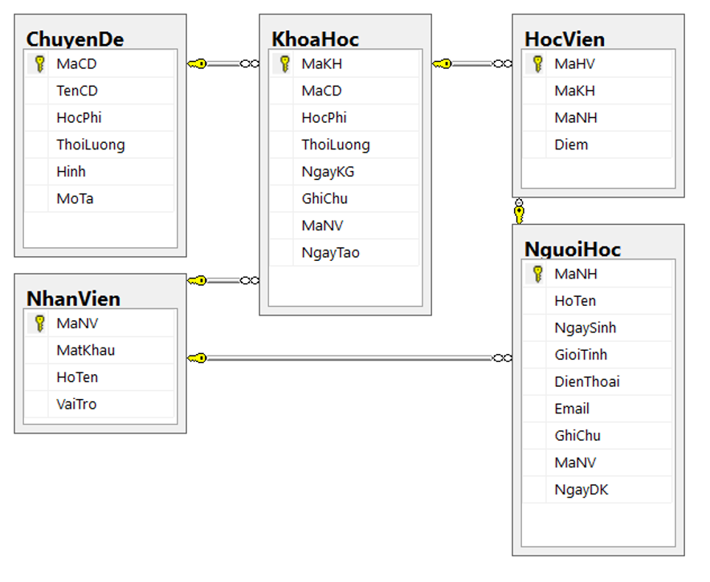*CSDL*

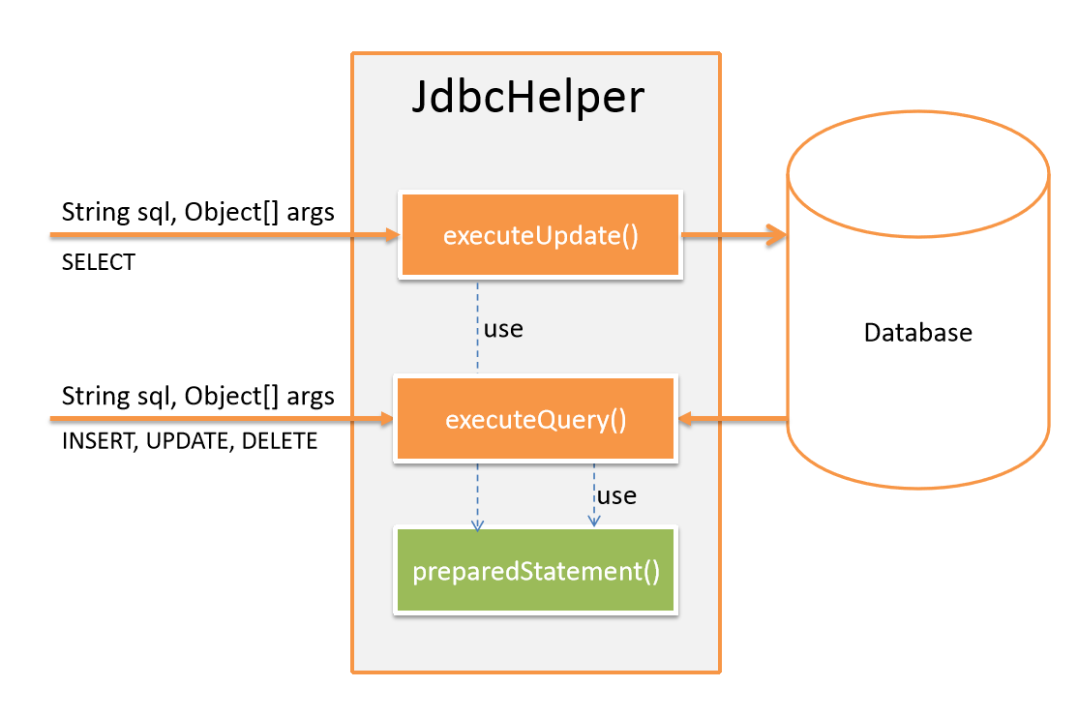

* *DAO*

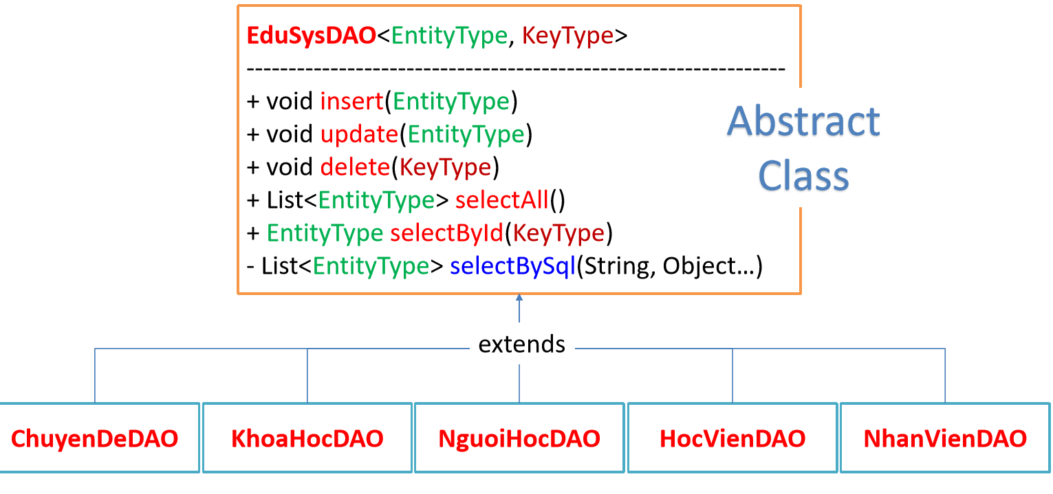

*-Entity*

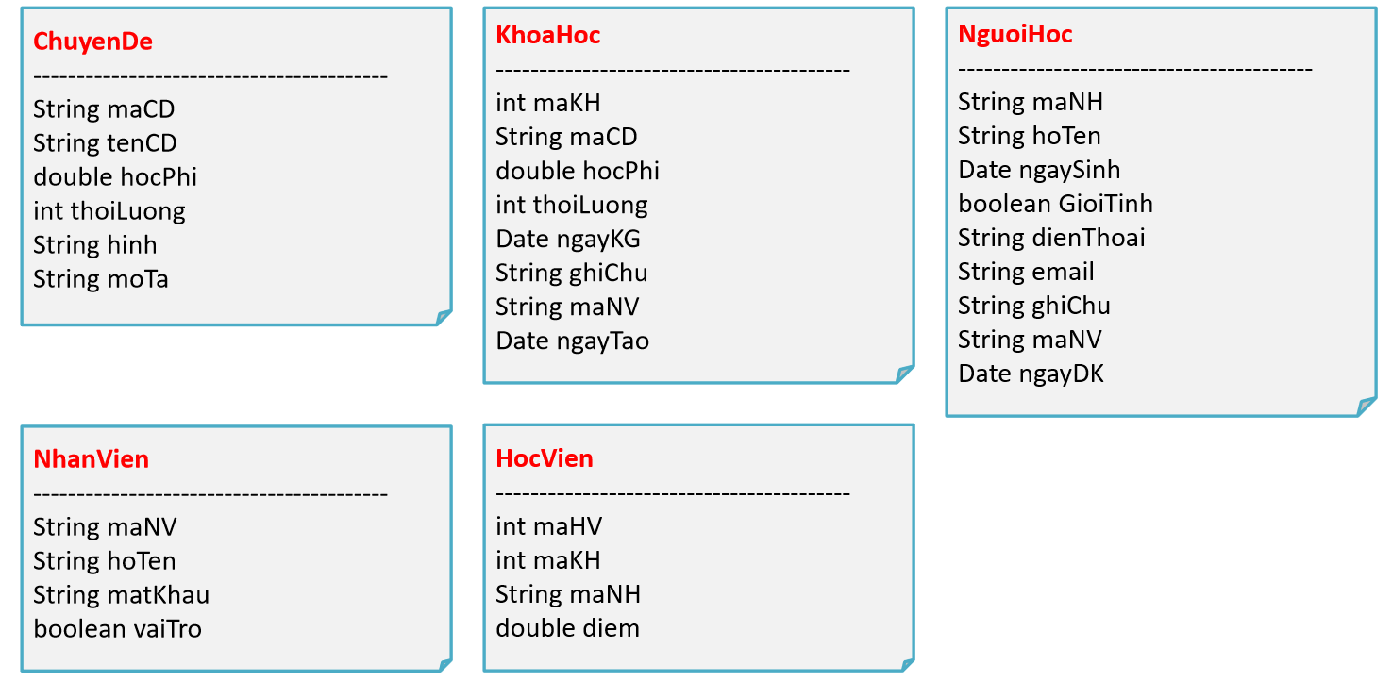

### JdbcHelper (XJdbc)

* *Mô tả lớp XJdbc*
* *Hướng dẫn sử dụng các phương thức tiện ích của XJdbc*

**Mô tả:**

XJdbc là lớp tiện ích hỗ trợ lập trình JDBC. Lớp này gồm 3 phương thức được mô tả trong phần hướng dẫn sử dụng sau đây.

**Hướng dẫn sử dụng:**

* XJdbc.**query**(String sql, Object…args): ResultSet
  + Truy vấn dữ liệu từ CSDL
  + Tham số sql: câu lệnh SELECT truy vấn có chứa ?
  + Tham số: args là các giá trị cung cấp cho các dấu ? của SQL
  + Kết quả: ResultSet
* XJdbc.**update**(String sql, Object…args): int
  + Thao tác CSDL (INSERT, UPDATE, DELETE)
  + Tham số sql: câu lệnh INSERT, UPDATE, DELETE có chứa ?
  + Tham số: args là các giá trị cung cấp cho các dấu ? của SQL
  + Kết quả: số bản ghi có ảnh hưởng
* XJdbc.**value**(String sql, Object…args): Object
  + Truy vấn một giá trị từ CSDL
  + Tham số sql: câu lệnh SELECT truy vấn có chứa ?
  + Tham số: args là các giá trị cung cấp cho các dấu ? của SQL
  + Kết quả: đối tượng chứa giá trị truy vấn

### Entity Class và DAO

* *Mỗi mục cần làm rõ 2 vấn đề sau*
  + *Mô hình và mô tả lớp thực thể*
  + *Mô hình và mô tả lớp DAO*

#### Class Diagram

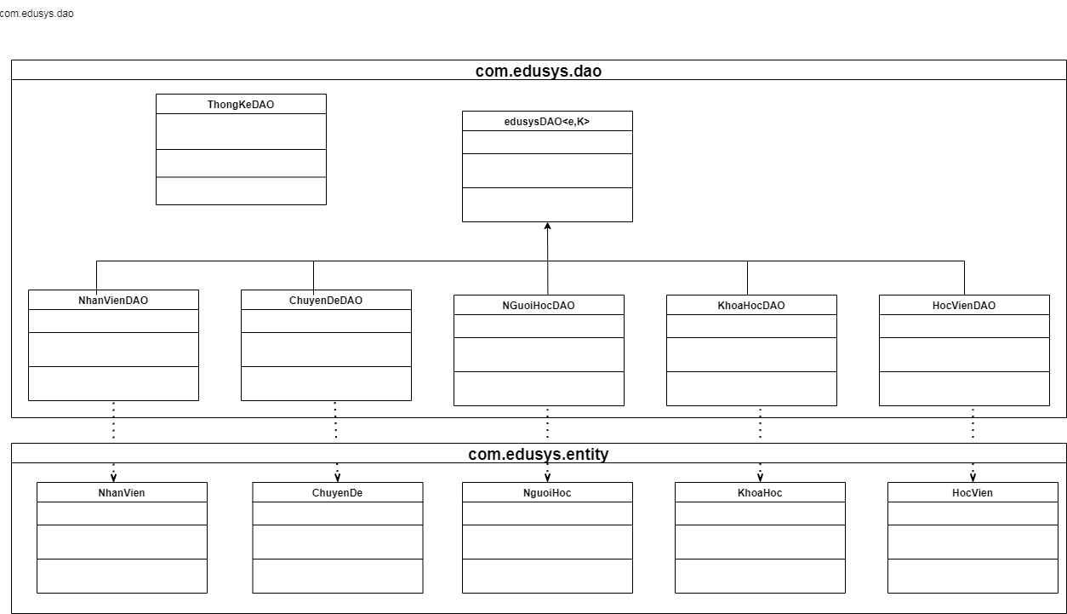

#### EduSysDAO

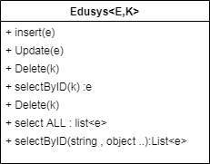

EduSysDAO là lớp trừu tượng, tổng quát (Generic) đặc tả những hành động truy xuất CSDL cơ bản nhất mà một lớp DAO cụ thể phải có. Các phương thức thực hiện truy xuất CSDL được mô tả như sau

|  |  |  |
| --- | --- | --- |
| **TT** | **Phương thức** | **Mô tả hoạt động** |
| 1 | insert(E) | Thêm mới một bản ghi với dữ liệu là entity E |
| 2 | update(E) | Cập nhật một bản ghi với dữ liệu là entity E |
| 3 | delete(K) | Xóa một bản ghi với mã K |
| 4 | selectById(K): E | Truy vấn một bản ghi với mã là K |
| 5 | selectAll(): List<E> | Truy vấn tất cả các bản ghi |
| 6 | selectBySql(String, Object…): List<E> | Truy vấn các bản ghi tùy vào sql và args |

Trên đây chỉ là các hoạt động truy xuất CSDL cơ bản. Trong một lớp DAO cụ thể, các DAO con sẽ viết mã cho các phương thức này với E là lớp Entity và K là kiểu khóa chính cụ thể đồng thời có thể bổ sung thêm các hoạt động truy xuất đặc thù riêng của từng DAO cần thiết.

#### NhanVien và NhanVienDAO

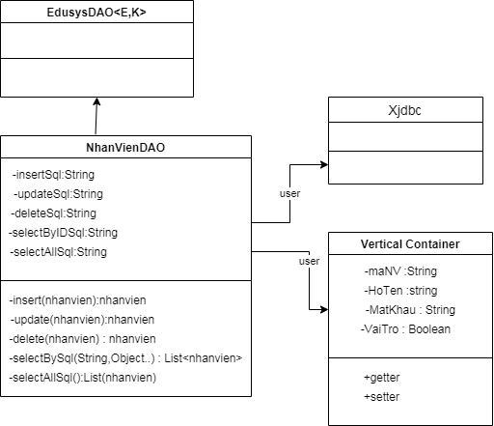

**Diễn Giải**

|  |  |
| --- | --- |
| **Thành phần** | **Mô tả** |
| NhanVien | Là lớp thực thể mô tả dữ liệu nhân viên |
| NhanVienDAO | Là lớp DAO cụ thể hóa các hoạt động truy xuất CSDL với bảng NhanVien   * E được cụ thể hóa là NhanVien * K được cụ thể hóa là String * SQL là các câu lệnh thao tác dữ liệu trên bảng NhanVien |

#### ChuyenDe & ChuyenDeDAO

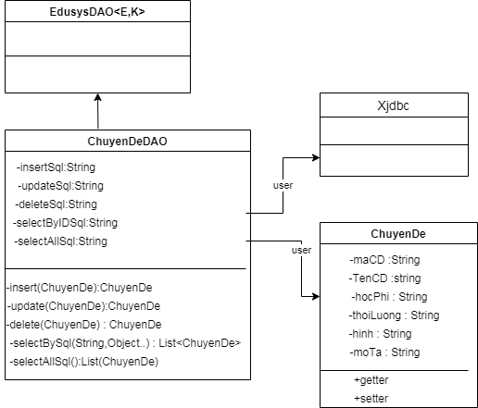

**Diễn Giải**

|  |  |
| --- | --- |
| **Thành phần** | **Mô tả** |
| ChuyenDe | Là lớp thực thể mô tả dữ liệu chuyên đề |
| ChuyenDeDAO | Là lớp DAO cụ thể hóa các hoạt động truy xuất CSDL với bảng NhanVien   * E được cụ thể hóa là Chuyen De * K được cụ thể hóa là String * SQL là các câu lệnh thao tác dữ liệu trên bảng ChuyenDe |

#### NguoiHoc & NguoiHocDAO

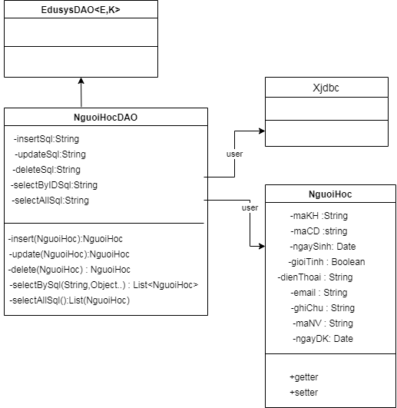

**Diễn Giải**

|  |  |
| --- | --- |
| **Thành phần** | **Mô tả** |
| NguoiHoc | Là lớp thực thể mô tả dữ liệu người học |
| NguoiHocDAO | Là lớp DAO cụ thể hóa các hoạt động truy xuất CSDL với bảng NguoiHoc   * E được cụ thể hóa là NguoiHoc * K được cụ thể hóa là String * SQL là các câu lệnh thao tác dữ liệu trên bảng NguoiHoc |

#### KhoaHoc & KhoaHocDAO

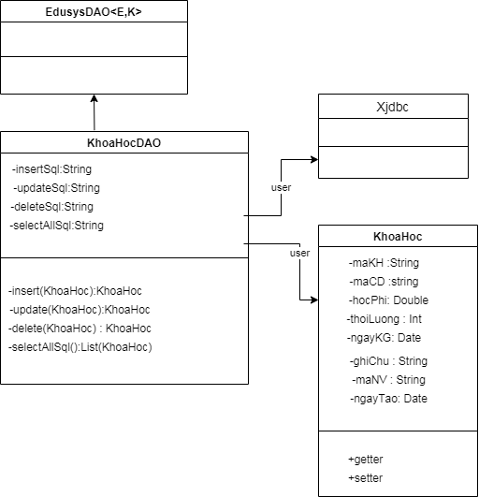

**Diễn Giải**

|  |  |
| --- | --- |
| **Thành phần** | **Mô tả** |
| KhoaHoc | Là lớp thực thể mô tả dữ liệu khóa học |
| KhoaHoc DAO | Là lớp DAO cụ thể hóa các hoạt động truy xuất CSDL với bảng KhoaHoc   * E được cụ thể hóa là KhoaHoc * K được cụ thể hóa là String * SQL là các câu lệnh thao tác dữ liệu trên bảng KhoaHoc |

#### HocVien & HocVienDAO

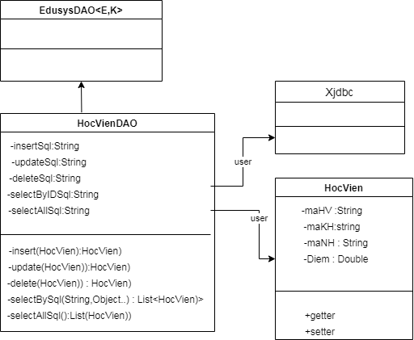

**Diễn Giải**

|  |  |
| --- | --- |
| **Thành phần** | **Mô tả** |
| HocVien | Là lớp thực thể mô tả dữ liệu Học Viên |
| HocVien DAO | Là lớp DAO cụ thể hóa các hoạt động truy xuất CSDL với bảng KhoaHoc   * E được cụ thể hóa là HocVien * K được cụ thể hóa là String * SQL là các câu lệnh thao tác dữ liệu trên bảng HocVien |

#### ThongKeDAO

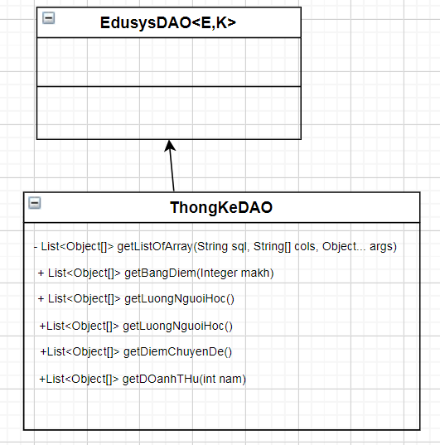

**Diễn Giải**

|  |  |
| --- | --- |
| **Thành phần** | **Mô tả** |
| ThongKe DAO | Là lớp DAO cụ thể hóa các hoạt động truy xuất CSDL với tất cả các bảng   * Truy vấn người học qua từng năm * Truy vấn bảng điểm của khóa học * Truy vấn số học viên theo chuyên đề * Truy vấn doanh thu theo chuyên đề * SQL là các câu lệnh thao tác dữ liệu trên tất bảng nêu ở trên |

## Thư viện tiện ích

* *Mô tả các lớp tiện ích sau tương tự JdbcHelper(XJdbc) ở mục 4.3.2*
  + *XImage*
  + *XDate*
  + *MsgBox*
  + *Auth*

## Lập trình nghiệp vụ

* *Mỗi cửa sổ chức năng sau đây cần* 
  + *Sơ đồ tổ chức công nghệ*
  + *Mô tả tất cả các hành vi của người sử dụng tương tác lên các chức năng của các giao diện (có thể sử dụng lưu đồ thuật toán hoạt các loại sơ đồ Activity Diagram, Sequence Diagram - các loại sơ đồ này được học trong môn Nhập môn kỹ thuật phần mềm)*

### Cửa sổ chính EduSysJFrame

|  |  |  |
| --- | --- | --- |
| **TT** | **Phương thức** | **Mô tả** |
| 1 | init() | Mở cửa sổ chào  Mở cửa sổ đăng nhập  Bắt đầu hiển thị đồng hồ hệ thống |
| 2 | openDoiMatKhau() | Mở cửa sổ đổi mật khẩu |
|  | … |  |

### Các cửa sổ hỗ trợ tổ chức

#### ChaoDialog

|  |  |  |
| --- | --- | --- |
| **TT** | **Phương thức** | **Mô tả** |
| 1 | init() | Hiển thị cửa sổ ở giữa màn hình  Tăng giá trị ProgressBar, đóng cửa sổ khi giá trị bằng max |
| 2 | … |  |

#### DangNhapJDialog

|  |  |  |
| --- | --- | --- |
| **TT** | **Phương thức** | **Mô tả** |
| 1 | init() |  |
| 2 | … |  |

#### DoiMatKhauJDialog

|  |  |  |
| --- | --- | --- |
| **TT** | **Phương thức** | **Mô tả** |
| 1 | init() |  |
| 2 | … |  |

#### GioiThieuJDialog

|  |  |  |
| --- | --- | --- |
| **TT** | **Phương thức** | **Mô tả** |
| 1 | init() |  |
| 2 | … |  |

### Các cửa sổ chức năng quản lý

#### NhanVienJDialog

|  |  |  |
| --- | --- | --- |
| **TT** | **Phương thức** | **Mô tả** |
| 1 | init() |  |
| 2 | Insert() |  |
| 3 | Update() |  |
| 4 | Delete() |  |
| 5 | getForm() |  |
| 6 | setForm() |  |
| 7 | clearForm() |  |
| 8 | Edit() |  |
| 9 | fillTable() |  |
| 10 | updateStatus() |  |
| 11 | First() |  |
| 12 | Prev() |  |
| 13 | Next() |  |
| 14 | Last() |  |
|  | … |  |

#### ChuyenDeJDialog

|  |  |  |
| --- | --- | --- |
| **TT** | **Phương thức** | **Mô tả** |
| 1 | init() |  |
| 2 | Insert() |  |
| 3 | Update() |  |
| 4 | Delete() |  |
| 5 | getForm() |  |
| 6 | setForm() |  |
| 7 | clearForm() |  |
| 8 | Edit() |  |
| 9 | fillTable() |  |
| 10 | updateStatus() |  |
| 11 | First() |  |
| 12 | Prev() |  |
| 13 | Next() |  |
| 14 | Last() |  |
|  | … |  |

#### NguoiHocJDialog

|  |  |  |
| --- | --- | --- |
| **TT** | **Phương thức** | **Mô tả** |
| 1 | init() |  |
| 2 | Insert() |  |
| 3 | Update() |  |
| 4 | Delete() |  |
| 5 | getForm() |  |
| 6 | setForm() |  |
| 7 | clearForm() |  |
| 8 | Edit() |  |
| 9 | fillTable() |  |
| 10 | updateStatus() |  |
| 11 | First() |  |
| 12 | Prev() |  |
| 13 | Next() |  |
| 14 | Last() |  |
|  | … |  |

#### KhoaHocJDialog

|  |  |  |
| --- | --- | --- |
| **TT** | **Phương thức** | **Mô tả** |
| 1 | init() |  |
| 2 | Insert() |  |
| 3 | Update() |  |
| 4 | Delete() |  |
| 5 | getForm() |  |
| 6 | setForm() |  |
| 7 | clearForm() |  |
| 8 | Edit() |  |
| 9 | fillTable() |  |
| 10 | updateStatus() |  |
| 11 | First() |  |
| 12 | Prev() |  |
| 13 | Next() |  |
| 14 | Last() |  |
|  | … |  |

#### HocVienJDialog

|  |  |  |
| --- | --- | --- |
| **TT** | **Phương thức** | **Mô tả** |
| 1 | init() |  |
| 2 | Insert() |  |
| 3 | Update() |  |
| 4 | Delete() |  |
| 5 | getForm() |  |
| 6 | setForm() |  |
| 7 | clearForm() |  |
| 8 | Edit() |  |
| 9 | fillTable() |  |
| 10 | updateStatus() |  |
| 11 | First() |  |
| 12 | Prev() |  |
| 13 | Next() |  |
| 14 | Last() |  |
|  | … |  |

### Cửa sổ chức năng tổng hợp - thống kê

|  |  |  |
| --- | --- | --- |
| **TT** | **Phương thức** | **Mô tả** |
| 1 |  |  |
| 2 |  |  |

# Kiểm thử phần mềm và sửa lỗi

## DangNhapJDialog

|  |  |  |  |  |
| --- | --- | --- | --- | --- |
| **TH** | **Mô tả tình huống** | **Dữ liệu mẫu** | **Kết quả trông đợi** | **Fix** |
| 1 | Đăng nhập để trống tên và mật khẩu |  | Yêu cầu nhập | ok |
| 2 | Đăng nhập sai tên | TeoVN, songsong | Sai tên đăng nhập | not |
| 3 | Đăng nhập sai mật khẩu | TeoNV, 123 | Sai mật khẩu | 95% |
| 4 | Đăng nhập đúng | TeoNV, songlong | Đóng cửa sổ |  |

## DoiMatKhauJDialog

|  |  |  |  |  |
| --- | --- | --- | --- | --- |
| **TH** | **Mô tả tình huống** | **Dữ liệu mẫu** | **Kết quả trông đợi** | **Fix** |
| 1 |  |  |  |  |
| 2 |  |  |  |  |
| 3 |  |  |  |  |
| 4 |  |  |  |  |

## NhanVienJDialog

|  |  |  |  |  |
| --- | --- | --- | --- | --- |
| **TH** | **Mô tả tình huống** | **Dữ liệu mẫu** | **Kết quả trông đợi** | **Fix** |
| 1 |  |  |  |  |
| 2 |  |  |  |  |
| 3 |  |  |  |  |
| 4 |  |  |  |  |

## ChuyenDeJDialog

|  |  |  |  |  |
| --- | --- | --- | --- | --- |
| **TH** | **Mô tả tình huống** | **Dữ liệu mẫu** | **Kết quả trông đợi** | **Fix** |
| 1 |  |  |  |  |
| 2 |  |  |  |  |
| 3 |  |  |  |  |
| 4 |  |  |  |  |

## NguoiHocJDialog

|  |  |  |  |  |
| --- | --- | --- | --- | --- |
| **TH** | **Mô tả tình huống** | **Dữ liệu mẫu** | **Kết quả trông đợi** | **Fix** |
| 1 |  |  |  |  |
| 2 |  |  |  |  |
| 3 |  |  |  |  |
| 4 |  |  |  |  |

## KhoaHocJDialog

|  |  |  |  |  |
| --- | --- | --- | --- | --- |
| **TH** | **Mô tả tình huống** | **Dữ liệu mẫu** | **Kết quả trông đợi** | **Fix** |
| 1 |  |  |  |  |
| 2 |  |  |  |  |
| 3 |  |  |  |  |
| 4 |  |  |  |  |

## HocVienJDialog

|  |  |  |  |  |
| --- | --- | --- | --- | --- |
| **TH** | **Mô tả tình huống** | **Dữ liệu mẫu** | **Kết quả trông đợi** | **Fix** |
| 1 |  |  |  |  |
| 2 |  |  |  |  |
| 3 |  |  |  |  |
| 4 |  |  |  |  |

## ThongKeJDialog

|  |  |  |  |  |
| --- | --- | --- | --- | --- |
| **TH** | **Mô tả tình huống** | **Dữ liệu mẫu** | **Kết quả trông đợi** | **Fix** |
| 1 |  |  |  |  |
| 2 |  |  |  |  |
| 3 |  |  |  |  |
| 4 |  |  |  |  |

# Đóng gói và triển khai

## Sản phẩm phần mềm

|  |  |  |
| --- | --- | --- |
| **TT** | **Thành phần** | **Mô tả** |
| 1 | Setup.exe | File cài đặt |
| 2 | EduSys.sql | Cơ sở dữ liệu |
| 3 | Readme.txt | Hướng dẫn cài đặt |
| 4 | Guide.docx | Hướng dẫn sử dụng |

## Hướng dẫn cài đặt

* Bước 1:
* Bước 2:
* Bước 3:
* …

# KẾT LUẬN

## Khó khăn

## Thuận lợi